聊城市县级体育公园智能体育器材配备项目
（货 物）
招 标 文 件
（招标编号：SDGP371500000202302000455）
（项目编号：LCZFCG-2023-144）


招 标 人：聊城市教育和体育局
代理机构：山东众合项目咨询有限公司
日 期: 2023年08月

目 录

第一部分 招标公告 3
第二部分 投标人须知 3
第三部分 项目说明 26
第四部分 开标、评标、定标 19
第五部分 合同格式 32
第六部分 投标书格式 54

第一部分 招标公告
聊城市县级体育公园智能体育器材配备项目
招标公告
项目概况
聊城市县级体育公园智能体育器材配备项目的潜在供应商应在聊城市公共资源交易中心网（http://ggzyjy.liaocheng.gov.cn）中国山东政府采购网（http://www.ccgp-shandong.gov.cn）获取采购文件，并于2023年09月12日09点00分（北京时间）前提交响应文件。
一、项目基本情况
项目编号：SDGP371500000202302000455
聊城市公共资源交易中心系统内编号：LCZFCG-2023-144
项目名称：聊城市县级体育公园智能体育器材配备项目
预算金额：100万元
最高限价：100万元
招标需求：聊城市县级体育公园智能体育器材配备项目，具体内容详见招标文件。
合同履行期限：详见项目说明
本项目不接受联合体投标。
本项目监督单位：有，聊城市财政局政府采购监督管理科
二、申请人的资格要求：
1.满足《中华人民共和国政府采购法》第二十二条规定；
2.落实政府采购政策需满足的资格要求：本采购项目专门面向中小微企业采购，供应商须为中型或小型或微型企业，且必须出具《中小企业声明函》。监狱企业、残疾人福利性单位视同小型、微型企业。
3.本项目的特定资格要求：
（1）在中华人民共和国注册，具有有效的营业执照，能在国内合法提供采购内容及其相应的服务，具备履行合同所必须的设备、专业技术能力。
三、获取招标文件
1.时间：2023年08月23日09时00分至2023年08月29日17时00分（北京时间）
2.地点：聊城市公共资源交易中心网（http://ggzyjy.liaocheng.gov.cn）
方式：各供应商在规定时间内登录新版聊城市公共资源电子交易系统（http://ggzyjy.liaocheng.gov.cn:8601/tpbidder）免费下载磋商文件（文件格式为.lczf），逾期未下载磋商文件视为放弃投标。
注:（1）根据山东省政府采购有关规定，各拟参与本项目投标人在交易中心系统获取招标文件后，务必于投标文件提交截止时间前在“中国山东政府采购网（http://www.ccgp-shandong.gov.cn）”完成注册（已注册的无需重复注册），由于投标人原因造成其在投标文件提交截止时间前未完成注册的后果自负。
（2）投标人在新版聊城市公共资源电子交易系统诚信入库类型：交易乙方。
3.售价：0元
四、提交投标文件截止时间、开标时间和地点
截止时间：2023年09月12日09时00分（北京时间）
各投标人在投标文件提交截止时间前将电子投标文件上传到新版聊城市公共资源电子交易系统（http://ggzyjy.liaocheng.gov.cn:8601/tpbidder）
开标时间：2023年09月12日09时00分（北京时间）
地点：本项目采取不见面方式开标，开标当日投标人不必抵达现场，仅需登录聊城市公共资源交易中心不见面开标大厅参与会议。各投标人应严格按照招标文件的具体要求在开标前登录网上不见面开标大厅完成相应工作，并安排专人实时在线处理答疑、澄清、报价等事宜。具体详见《聊城不见面开标大厅--操作手册（投标人）》。
不见面开标大厅登录途径：地点：本项目采取不见面方式开标，开标当日投标人不必抵达现场，仅需登录聊城市公共资源交易中心不见面开标大厅参与会议。各投标人应严格按照招标文件的具体要求在开标前登录网上不见面开标大厅完成相应工作，并安排专人实时在线处理答疑、澄清、报价等事宜。具体详见《聊城不见面开标大厅--操作手册（投标人）》。不见面开标大厅登录途径：1.聊城市公共资源交易中心不见面开标大厅（聊城市公共资源交易中心网-平台入口-不见面开标大厅登录入口-选择登录地区（聊城新平台（java）））；2.不见面开标大厅网址：http://ggzyjy.liaocheng.gov.cn:8093/BidOpening/bidopeninghallaction/hall/login
五、公告期限
自本公告发布之日起3个工作日。
六、其他补充事宜
1.发布公告的媒介：中国山东政府采购网、聊城市公共资源交易中心网。
2.电子交易系统特别注意事项
（1）投标人首次在新版聊城市公共资源电子交易系统（http://ggzyjy.liaocheng.gov.cn:8601/tpbidder）参与投标的，获取招标文件前须办理企业诚信入库，详见聊城市公共资源交易中心网《关于新版公共资源交易平台系统上线试运行的通知》（http://ggzyjy.liaocheng.gov.cn/lcggzy/tzgg/20230613/d95a44cc-38cc-4176-9ac7-137d9fe765d7.html）。因未及时办理入库导致无法获取文件的，后果自负。另各投标人务必安排好专人对诚信库信息进行更新、维护，并对因诚信库不合法、不真实、不清晰、不完整、无效、错误或编辑待验证状态等造成的一切后果负责。
（2）本项目实行电子评标，投标人需办理CA证书，办理要求详见聊城市公共资源交易中心网右侧快捷入口“CA办理”。因未及时办理CA证书导致无法投标的，责任自负。CA办理咨询电话：0635-8902280 ；移动CA锁（标证通）办理咨询电话：400-823-8788。
（3）各投标人应随时关注项目信息并及时登录新版聊城市公共资源电子交易系统下载招标文件和各类答疑澄清，否则所造成的一切后果由投标人承担，最终文件以答疑澄清后的为准。电子评标的，制作投标文件需将答疑澄清文件导入投标文件制作工具。
（4）电子投标文件制作工具请到聊城市公共资源交易中心网“下载中心-政府采购-政府采购电子标投标文件制作软件以及视频教程”下载。
（5）投标人如遇交易系统软件操作技术问题，请咨询国泰新点软件股份有限公司或聊城市公共资源交易中心交易平台维护室。国泰新点软件股份有限公司：400-998-0000；聊城市公共资源交易中心交易平台维护室：0635-8902702，联系人：黄工、张工。
（6）采购过程中如遇到网络故障、服务器受损、系统服务异常或停电事故等突发情况，导致项目无法正常进行时，按照中心开评标应急预案处理，详见①聊城市公共资源交易中心采购类项目开评标应急预案（暂行）(聊城市公共资源交易中心网（http://ggzyjy.liaocheng.gov.cn）—办事指南—政府采购）；②信息技术科公共资源电子交易系统开评标应急预案(聊城市公共资源交易中心网（http://ggzyjy.liaocheng.gov.cn）—办事指南—信息技术科）
3.重要说明
（1）公告附件链接的招标文件仅供获取前查看，投标人必须登录新版聊城市公共资源招投标会员网上交易系统获取并下载正式的招标文件。网上获取文件的成功不代表资格审查的最终通过或合格，投标人最终资格的确认以评标委员会组织的审核结果为准。
（2）本项目采用电子标评审，其中技术标采用明标评审。
其他补充内容：无
七、对本次招标提出询问，请按以下方式联系。
1.招标人信息
名 称：聊城市教育和体育局
地 址：聊城市湖南路
联 系 人：张科长
联系方式：0635-8242091
2.招标代理机构信息
名 称：山东众合项目咨询有限公司
地 址：山东省聊城市高新区华建一街区商业办公楼九栋五楼
联系方式：15315770811
3.项目联系方式
项目联系人：唐慧珑
电 话：15315770811
发 布 人：山东众合项目咨询有限公司
发布时间：2023年08月22日

第二部分 投标人须知
项号 | 内容 | 规定
1 | 项目名称 | 聊城市县级体育公园智能体育器材配备项目
2 | 项目地点 | 甲方指定地点
3 | 招标人名称 | 聊城市教育和体育局
4 | 招标内容 | 共一个包，内容为聊城市县级体育公园智能体育器材配备项目。具体详见项目说明内容。
5 | 投标人资格要求 | 1、符合《中华人民共和国政府采购法》第二十二条相关规定；  2、投标人具备中华人民共和国有效的营业执照；  3、本项目不接受联合体投标。  4、本项目为专门面向中小企业的项目。
6 | 资格审查 | 资格后审
7 | 投标人需提交的资格审查文件 | 投标人须按要求提供以下证明其资格符合本项目合格投标人资格条件：  （1）营业执照（或事业单位法人证书）；  （2）2021年度或2022年度财务状况报告。是指提供本单位的财务报告或财务报告表或基本账户开户行出具的银行资信证明；（成立日期不足一年的附成立日期后的）；  （3）近半年内不少于一个月依法缴纳税收的证明（以发布公告时间往前推算半年）（或《依法缴纳税收和社会保障资金承诺函》）。是指提供本单位的缴税证明，为税务部门出具的完税凭证或缴税凭证或银行出具的“银行电子缴税付款凭证”；依法免税的供应商提供相应文件证明其依法免税；  （4）近半年内不少于一个月依法缴纳社会保障资金的证明（以发布公告时间往前推算半年）（或《依法缴纳税收和社会保障资金承诺函》）。指政府社会保障资金征收部门出具的单位职工社会保险缴费清单或专用收据或缴纳证明；依法不需要缴纳社会保障资金的供应商，应提供相应文件证明其依法不需要缴纳社会保障资金；  （5）法定代表人（负责人）的授权委托书及授权代表的身份证；若法定代表人（负责人）参加，仅提供法定代表人（负责人）的身份证明；  （6）参加政府采购活动前3年内在经营活动中没有重大违法记录的书面声明和信用记录承诺。格式按附件《无重大违法记录声明》和《信用记录承诺函》；  （7）具备履行合同所必需的设备和专业技术能力的证明材料，是指提供《履行合同的设备技术能力证明表》，格式按附件；  （8）中小企业声明函（格式见附件）。  备注：  1.资格审查采用资格后审；依法免税或不需要缴纳社会保障资金的，需提供相关证明文件；  2.以上要求所有资料无需提供原件，提供原件的清晰图片上传至相应模块即可，供应商为其真实合法性负责；  3.电子标书制作，资格审查的1-4项应直接从诚信库中获取；5-8项按磋商文件规定格式填写后，直接上传至电子标书系统中。供应商未按照上述要求提供材料、证件或制作电子标书的，作无效标处理。  4.（1）遵循聊城市财政局于2022年8月31日下发的《聊城市财政局关于推行政府采购供应商资格信用承诺制的通知》，在山东省境内注册的供应商3-4项可在响应文件中提供《依法缴纳税收和社会保障资金承诺函》(以下简称《承诺函》,格式见附件),不再提供“依法缴纳税收和社会保障资金的相关证明材料”。供应商可提前在“中国山东政府采购网”查询本单位缴纳税收和社会保障资金情况。  （2）在政府采购项目资格审查环节，采购人和采购代理机构登录“中国山东政府采购网”,在“开评标管理”栏目中，查询提供《承诺函》的供应商近六个月在山东省缴纳税收和社会保障资金的情况。若供应商提供《承诺函》不属实，作无效标处理。  （3）供应商依法免税或不需要缴纳社会保障资金的，应提供相应材料证明依法免税或不需要缴纳社会保障资金。  （4）供应商未在山东省内缴纳税收和社会保障资金的，应按磋商文件3-4项要求提供缴纳税收和社会保障资金的证明材料。  5.电子投标文件中无相应模块的，将与本项目相关的资质证书、报告证明材料等统一上传至【投标需要说明的其他材料】；  6.《供应商资格审查统计表》及《供应商有关证件、业绩统计表》（如有）应上传至系统电子响应文件【其他材料】中。如上传到系统中的电子响应文件中不提供《供应商有关证件、业绩统计表》（如有），磋商小组将不再对表中涉及内容进行评审，表中涉及内容按0分计算。  说明：山东山东省政府采购供应商资格信用承诺制已经实行，为供应商参与政府采购活动提供便利。近期，因税务数据来源通道升级，政府采购供应商缴纳税收查询功能暂停，待系统升级完成后立即使用。暂停期间，供应商参与政府采购应在投标(响应)文件中提供依法缴纳税收的证明材料。供应商未按照上述重要说明的要求提供材料、证件或制作电子标书的，作无效标处理  各供应商务必安排好专人对各自诚信库信息进行更新、维护，并对因诚信库信息不合法、不真实、无效、错误或编辑待验证状态等造成的一切后果负责。
8 | 招标方式 | 公开招标
9 | 交货期 | 自签订合同之日起 50 日内供货安装完毕。（负偏离无效）
9 | 质保期 | 自验收合格之日起不少于8年（器材电子部件、供电系统等易损部件质保期不少于2年）。（负偏离无效）
9 | 核心产品 | 核心产品为：智能双位太空漫步机
10 | 交货地点 | 招标人指定地点。
11 | 投标报价 | 本项目为交钥匙项目，报价应包括完成本项目所需货物、运输费、装卸费、安装费、保险费、招标服务费、验收费、检验检测费、指导安装、服务、技术支持、售后服务、利润、税金等完成本项目所需的所有费用；以及采购文件明示和暗示的所有责任、义务和风险等全部费用。如出现任何遗漏内容需产生额外费用，均由投标人自行承担，采购人将不再另支付任何费用。
12 | 付款方式 | 合同签订生效具备实施条件后预付合同金额的30%，全部货物设备运达指定位置并验收合格后付至合同金额的97%，剩余3%做为质保金，验收合格之日起一年后无质量问题一次性无息付清（负偏离无效）
13 | 资金来源 | 财政性资金
14 | 投标有效期 | 90天（日历日）。
15 | 投标文件份数 | 1、加密文件 1 份，为.lctf 文件，在聊城市公共资源交易网会员系统响应文件上传；  2、开标当日投标人不必抵达开标现场，仅需登录聊城市公共资源交易中心不见面开标大厅参与开标会议；开标前登录网上不见面开标大厅，完成签到工作。  3、中标人需提交三份胶装的系统内生成的PDF 版纸质标书，并加盖公章，送至代理公司。
16 | 答疑安排 | 投标人提交疑问时间：2023年08月30日17时前；  投标人对招标文件、踏勘现场有询问或者疑问，需采购人解答或者答疑时，应于2023年08月30日17时前，选择直接联系代理公司或者在平台系统内提问等形式提出疑问，其中系统发起的提问不得透漏投标人的名称和联系方式；直接联系代理公司的，应以加盖投标人单位公章的书面文件提出，同时将电子版文件以电子邮件的形式发送至sdzhzb2017@163.com。  我代理机构根据项目的实际情况或投标人提出的问题，决定是否对招标文件进行澄清说明或补充修改，澄清说明或者补充修改在聊城市公共资源交易网上文件获取系统中发布，发布之日即视为已通知所有获取招标文件的投标人，各投标企业应随时关注项目信息并及时登录聊城市公共资源交易系统下载电子版各类澄清答疑，否则所造成的一切后果由投标人自负。补充文件作为招标文件的组成部分，对所有投标人具有最终约束力。另投标人务必把最新的澄清文件导入到投标文件制作工具中，否则无法生成最新投标文件。  投标人未在规定时间内提出询问或者疑问，视为认同招标文件以及答疑文件内的所有要求，投标人未按照招标文件、解答或者答疑要求报价的，后果自负。
17 | 递交投标文件截止时间及开标时间 | 见公告
18 | 递交投标文件地点及开标地点 | 见公告
19 | 保证金 | 无
20 | 联系方式 | 1、招标人:聊城市教育和体育局  地址：聊城市湖南路  联系人：张科长  联系方式：  2、采购代理机构：山东众合项目咨询有限公司  地 址：聊城市华建一街区商业办公楼九栋五楼  联系人：唐慧珑  联系方式：15315770811
21 | 评标方法 | 综合评分法  使用综合评分法的采购项目，提供相同品牌产品且通过资格审查、符合性审查的不同投标人参加同一合同项下投标的，按一家投标人计算，评审后得分最高的同品牌投标人获得中标人推荐资格；评审得分相同的，由采购人或者采购人委托评标委员会按照招标文件规定的方式确定一个投标人获得中标人推荐资格，招标文件未规定的采取随机抽取方式确定，其他同品牌投标人不作为中标候选人。  □最低评标价法  采用最低评标价法的采购项目，提供相同品牌产品的不同投标人参加同一合同项下投标的，以其中通过资格审查、符合性审查且报价最低的参加评标；报价相同的，由采购人或者采购人委托评标委员会按照招标文件规定的方式确定一个参加评标的投标人，招标文件未规定的采取随机抽取方式确定，其他投标无效。  非单一产品采购项目，采购人应当根据采购项目技术构成、产品价格比重等合理确定核心产品，并在招标文件中载明。多家投标人提供的核心产品品牌相同的，按前两款规定处理。
22 | 代理服务费 | 中标人自中标结果公告之日起五个工作日内按发改价格[2011]534号通知（货物类）标准的90%向采购代理机构交纳代理费。  代理费交纳后由采购代理机构协助招标人和中标人签订合同。  因未交纳代理费而导致的一切后果由中标人自行承担。  开户名称：山东众合项目咨询有限公司  开 户 行：中国建设银行股份有限公司聊城东城支行  账号：37050185420800000215
23 | 履约保证金 | 无
24 | 质疑投诉 | 投标人（供应商）可以委托代理人进行质疑和投诉。其授权委托书应当载明代理人的姓名或者名称、代理事项、具体权限、期限和相关事项。  投标人（供应商）为自然人的，应当由本人签字；投标人（供应商）为法人或者其他组织的，应当由法定代表人、主要负责人签字或者盖章，并加盖公章。  代理人提出质疑和投诉，应当提交投标人（供应商）签署的授权委托书。  以联合体形式参加政府采购活动的，其投诉应当由组成联合体的所有投标人（供应商）共同提出。  投标人（供应商）认为采购文件、采购过程、中标或者成交结果使自己的权益受到损害的，可以在知道或者应知其权益受到损害之日起7个工作日内，以书面形式向采购人、采购代理机构提出质疑。  投标人（供应商）应当在法定质疑期内一次性提出针对同一采购程序环节的质疑。  质疑投标人（供应商）对采购人、采购代理机构的答复不满意，或者采购人、采购代理机构未在规定时间内作出答复的，可以在答复期满后15个工作日内向规定的财政部门提起投诉。  质疑的提出和答复、投诉的提起和处理应严格按照中华人民共和国财政部令【第94号】《政府采购质疑和投诉办法》  质疑函收件人：唐慧珑  联系电话：15315770811  地 址：聊城市长江路山东省聊城市华建壹街区商业办公楼九栋五楼  邮箱：sdzhzb2017@163.com
25 | 开标时间、地点 | 开标时间：同投标截止时间  签到时间：投标人需在开标前登录不见面开标大厅，并完成签到工作。  解密时间：投标人需提前60钟登录不见面开标大厅，因投标人自身原因导致在规定的解密时间（从投标人解密环节开始计时，每个投标人限30分钟）内解密失败的，其投标被拒绝且投标文件被退回。  投标人对线上投标文件开启过程和开标记录有异议的，可在不见面开标大厅互动交流板块提出并询问，如未提出异议视为认同开标结果。
26 | 废标 | 在招标采购中，出现下列情形之一的，应予废标：  （一）符合专业条件的投标人或者对招标文件作实质响应的投标人不足三家的；  （二）出现影响采购公正的违法、违规行为的；  （三）投标人的报价均超过了采购预算，招标人不能支付的；  （四）因重大变故，采购任务取消的。
27 | 电子投标文件CA签章要求 | 投标文件封面、投标函及电子招标文件规定的其它应签章处应用CA锁进行电子签章。未按要求进行电子签章的投标文件，作无效标处理。
28 | 电子招标投标 | 本项目采用电子评标，其中本项目技术标采用明标评审。  电子投标文件中从诚信库内的获取的所有扫描件均为原件扫描件，否则不予认可，涉及打分的，不予计算，资格审查的，不予通过。  本次招标文件以聊城市公共资源交易平台系统内发售下载的为准，各供应商需及时查看系统内澄清答疑情况，澄清答疑后的文件为最终文件。电子评标答疑文件的格式为.lccf，请供应商务必把最新的澄清文件导入到投标文件制作工具中，否则无法生成最新投标文件。
29 | 电子招投标的应急措施 | 电子开标、评标如出现下列原因，导致系统无法正常运行或无法正常评标时，应采取应急措施。  （1）系统服务器发生故障，无法访问或无法使用系统；  （2）系统的软件或数据库出现错误，不能进行正常操作；  （3）系统发现有安全漏洞，有潜在的泄密危险；  （4）病毒发作或受到外来病毒的攻击；  （5）出现其他不可抗拒的客观原因造成开评标系统无法正常使用。  出现上述情况时，应对未开标的企业暂停电子唱标，改用人工方式唱标。已在系统内开标、评标的，立即停止，经江苏国泰新点公司和交易中心工作人员确认后，经评审委员会决定，可将系统内评审改为电子版文件评审。采取应急措施时，必须对原有资料及信息作出妥善保密处理。
30 | 信用管理 | 招标代理机构应当通过山东省政府采购信息公开平台，如实记录参与政府采购活动投标是否存在以下行为：  - 报名后，无正当理由不参加投标且不通知招标人或招标代理机构的  2、按时交纳中标服务费  3、在投标有效期内撇回投标的  4、非招标采购方式时，无故退出磋商或者谈判的;  5、其他不诚信行为  同一供应商在全省范围内存在以上行为第1、第2种行为情形三次及以上的，以及第3、第4种行为情形一次及以上的，政府采购信息公开平合自动将其列入“存在一般失信行为的供应商”，其在参与政府采购活动时，招标人、招标代理机构可以按规定向其收取投标保证金。存在其他严重不诚信行为的，按有关法律法规处理。
31 | 特殊说明 | - 将电子响应文件在响应文件递交截止时间前上传到聊城市公共资源招投标会员网上交易系统。  - 签到时间：投标人需在开标前登录不见面开标大厅，并完成签到工作。请各供应商认真仔细阅读聊城市公共资源交易中心虚拟开标大厅-投标人操作手册。（如可进场开标将另行通知）  - 解密时间：投标人需提前60钟登录不见面开标大厅，因投标人自身原因导致在规定的解密时间（从投标人解密环节开始计时，每个投标人限30分钟）内解密失败的，其投标被拒绝且投标文件被退回。  - 投标人对线上投标文件开启过程和开标记录有异议的，可在不见面开标大厅互动交流板块提出并询问，如未提出异议视为认同开标结果。
32 | 其他 | 一、网上报名的成功不代表资格审查的最终通过或合格，供应商最终资格的确认以评标委员会组织的最后资格后审为准。  二、本次招标文件以聊城市公共资源交易平台系统内发售下载的为准，各投标企业需及时查看系统内澄清答疑情况，澄清答疑后的文件为最终文件。电子评标答疑文件的格式为.lccf，请供应商务必把最新的澄清文件导入到投标文件制作工具中，否则无法生成最新投标文件。  三、招标文件“附件资格证明审查表、附件有关证件加分表”按规定填写完整，签字、盖章后上传至【投标所需其他材料】  四、电子标书中从诚信库内的获取的所有扫描件均为原件扫描件，否则不予认可。涉及打分的，不予计算，资格审查的，不予通过。
33 | 政府采购政策 | 1、除本采购文件中明确规定使用进口产品外，响应文件中不允许含有产自境外的进口产品，否则其响应文件按无效处理。  进口产品是省级以上人民政府公布的政府集中采购目录以内或者采购限额标准以上的产自关境外的产品。  2、政府采购节能产品、环境标志产品实施品目清单管理，强制采购《节能产品政府采购品目清单》内规定的强制节能产品， 具体见品目清单中“★”标注的产品；优先采购列入《节能产品政府采购品目清单》内的不加“★”标注的节能产品和列入《环境标志产品政府采购品目清单》内的环境标志产品。  2.1 .本次采购若涉及《节能产品政府采购品目清单》内强制采购的节能产品，无论项目说明中是否明确为强制节能产品，供应商都必须投报强制节能产品并提供有效的认证证书，供应商必须填写《节能产品报价说明表一》，格式见附件，填表要求按附件表下附注，否则按无效响应文件处理。  如果在《节能产品政府采购品目清单》中无对应细化分类或该清单中的产品确实无法满足工作需要的，允许在节能清单之外选择。  本次采购的产品如是列入《节能产品政府采购品目清单》中优先采购的节能产品，需要享受价格扣除或加分的政策的，须填写《节能产品报价说明表二》，格式见附件，填写要求按附件中表下附注。  要求提供的节能产品认证证书，是指由市场监管总局《关于发布参与实施政府采购节能产品、环境标志产品认证机构名录的公告》 2019 年第 16 号文件公布的机构出具的有效期内的节能认证证书原件的扫描件。  2.2本次采购的产品如是列入《环境标志产品政府采购品目清单》内的环境标志产品，需要享受价格扣除或加分的政策的，须填写《环境标志产品报价说明表》，格式见附件，填写要求按附件中表下附注。  要求提供的环境标志产品认证证书，是指由市场监管总局《关于发布参与实施政府采购节能产品、环境标志产品认证机构名录的公告》 2019 年第 16 号文件公布的机构出具的有效期内的环境标志产品认证证书原件的扫描件。  3、对农副产品的采购项目，政府优先采购贫困地区的农副产品，供应商在响应文件中声明原产地，招标代理机构在评标时通过国务院相关网站提供相关证据。  对注册地在 832 个国家级贫困县域内，且聘用建档立卡贫困人员达到公司员工（含服务外包用工）30%以上的物业公司在物业政府采购时优先采购，物业公司出具贫困县物业公司声明，格式自拟，并附贫困人员卡。  4、政府采购项目，支持监狱企业、中小企业发展，支持残疾人就业。  4.1 供应商为监狱企业或所报产品为监狱企业产品并需要价格扣除的，应当提供省级以上监狱管理局、戒毒管理局（含新疆生产建设兵团）出具的属于监狱企业的证明文件原件的扫描件加盖公章，并且填写《监狱企业、小型和微型企业、残疾人福利性单位产品报价说明表》（格式见响应文件附件，填写要求按附件中表下附注）。  4.2 政府采购活动中，供应商提供的货物、工程或者服务符合下列情形的，享受中小企业扶持政策：  4.2.1货物采购项目中，货物由中小企业制造，即货物由中小企业生产且使用该中小企业商号或者注册商标。  4.2.2在工程采购项目中，工程由中小企业承建，即工程施工单位为中小企业。  4.2.3在服务采购项目中，服务由中小企业承接，即提供服务的人员为中小企业依照《中华人民共和国劳动合同法》订立劳动合同的从业人员。  4.2.4在货物采购项目中，供应商提供的货物既有中小企业制造货物，也有大型企业制造货物的，不享受《政府采购促进中小企业发展管理办法》（财库﹝2020﹞46 号）规定的中小企业扶持政策。  4.2.5以联合体形式参加政府采购活动，联合体各方均为中小企业的，联合体视同中小企业。其中，联合体各方均为小微企业，联合体视同小微企业。  4.2.6组成联合体或者接受分包的小微企业与联合体内其他企业、分包企业之间存在直接控股、管理关系的，不享受价格扣除优惠政策。  4.2.7对于经主管预算单位统筹后未预留份额专门面向中小企业采购的采购项目，以及预留份额项目中的非预留部分采购包采购人、采购代理机构应当对符合《政府采购促进中小企业发展管理办法》（财库﹝2020﹞46 号）规定的小微企业报价给予 10%（工程项目为5%）的扣除，用扣除后的价格参加评审。适用招标投标法的政府采购工程建设项目，采用综合评估法但未采用低价优先法计算价格分的，评标时应当在采用原报价进行评分的基础上增加其价格得分的 3%作为其价格分。中小企业参加政府采购活动， 应当出具《中小企业声明函》，并且填写《监狱企业、小型和微型企业、残疾人福利性单位产品报价说明表》（格式见响应文件附件，填写要求按附件中表下附注），否则不得享受相关中小企业扶持政策。  4.2.8接受大中型企业与小微企业组成联合体或者允许大中型企业向一家或者多家小微企业分包的采购项目，对于联合协议或者分包意向协议约定小微企业的合同份额占到合同总金额30% 以上的，采购人、采购代理机构应当对联合体或者大中型企业的报价给予2%（工程项目为1%）的扣除，用扣除后的价格参加评审适用招标投标法的政府采购工程建设项目，采用综合评估法但未采用低价优先法计算价格分的，评标时应当在采用原报价进行评分的基础上增加其价格得分的 1%作为其价格分。  4.2.9价格扣除比例对小型企业和微型企业同等对待，不作区分。  4.3 按照《财政部 民政部 中国残疾人联合会关于促进残疾人就业政府采购政策的通知》（财库〔2017〕141 号）的规定，在政府采购活动中，残疾人福利性单位视同小型、微型企业，享受评审中价格扣除的政府采购政策。如供应商为残疾人福利性单位，  应当提供《残疾人福利性单位声明函》（格式见响应文件附件）  5、 政策优惠说明：  5.1对监狱企业生产的制服、消防设备和特种车辆产品评审价格折扣 8%，监狱企业其他产品、小型企业、微型企业、残疾人福利性单位的产品评审价格折扣均为 6%；  联合协议中约定，小型、微型企业的协议合同金额占到联合体协议合同总金额 30%以上的，可给予联合体 2%的价格扣除。  联合体各方均为小型、微型企业的，联合体视同为小型、 微型企业评审价格折扣为6%。  生产商既是监狱企业， 又属小型企业或微型企业或残疾人福利性单位的不重复折扣。  5.2 对环境标志产品和节能产品评审加分：  ①在价格评标项中，对节能、环境标志产品分别给予价格评标总分值的 4%的加分；  ②在技术评标项中，对节能、环境标志产品分别给予技术评标总分值的 4%的加分。  产品既是环境标志产品，又是节能产品的均予加分， 其中节能产品加分时不含强制节能产品。  最终得分=综合得分+对环境标志产品和节能产品加分。  5.3在农副产品采购时，等条件下优先采购来自全国贫困县的产品。在物业服务采购时，同等条件下来自全国贫困县的供应商优先成交。  本项目标的所需行业：其他未列明行业。
34 | 山东省政府采购合同融资与履约保函服务平台 | 为进一步优化政府采购营商环境，充分利用政府采购合同的信用价值以及在政府采购活动中形成的数据价值，有效破解中小企业融资难融资贵问题，省财政厅牵头开发了“山东省政府采购合同融资与履约保函服务平台”。如下图：    供应商通过手机扫描二维码或关注微信公众号“山东政采贷”，进入融资平台手机端。  供应商申请融资，分三步走：  第一步：登录平台。  第二步：填写基本资料，包括公司名称、代码、法人、开户银行等，尽量填全。  第三步：发起融资申请，包括本次融资金额等，提交。系统会提示您申请成功。  友情提示：左侧菜单完善信用信息条目，供应商查看自身公开信用画像信息，检查信息准确性，若发现存在可能影响融资的信息可以申请进行修复。  融资平台的服务对象，是在“山东省政府采购信息公开平台”注册登记或参与我省政府采购活动的供应商。借助山东省信用金桥中小企业发展服务有限公司专业优势，利用互联网大数据等现代信息技术，充分发挥全省政府性融资担保机构的“增信”、“分险”作用，广开融资渠道，创新融资模式，为服务对象提供政府采购合同融资、担保和保函等各类融资服务。
一、适用范围
本招标文件仅适用于本次招标公告中所叙述的项目。投标人应当按照本招标文件的要求进行投标。
二、总则
（一）定义
1、“招标人”系指聊城市教育和体育局。
2、“招标代理机构”系指山东众合项目咨询有限公司。
3、“投标人”系指向招标代理机构索取招标文件并提交投标文件的法人或其他组织。
4、“入围投标人”系指经评标委员会初步评审，投标人的各项指标均符合招标文件要求，进入综合评审阶段的投标人。
5、“中标候选人”系指由评标委员会对入围投标人综合评审后，评选出的对招标文件做出实质性响应、综合竞争实力强、报价合理且有能力为招标人提供货物和服务，遵守投标文件和询标时的承诺，赢得或潜在赢得供货合同的投标人。
6、“聊城市县级体育公园智能体育器材配备项目”系指中标人按招标文件和政府采购合同的要求，向招标人提供所需的货物、服务及有关技术资料。
7、“服务”系指招标文件规定投标人须承担的检验、售后服务以及其它相关的义务。
（二）投标保证金：详见投标须知表中要求。
投标人因恶意串标、串标、视同串标或使用虚假材料投标、投标截止后撤回投标文件、放弃中标等违反法律法规规章行为，经招标人决定不予退还的。
（三）其它
1、无论投标过程中的做法和结果如何，投标人均应自行承担所有与参加投标有关的全部费用。
2、无论投标结果如何，招标人或招标代理机构均无向投标人解释其中标/未中标原因的义务。
3、无论投标结果如何，投标人的投标文件不予退还。
4、无论中标与否，已购买标书的投标人对招标文件负保密责任。
5、投标人对开标有异议的，应当在开标现场提出，招标人应当当场答复，并制作记录。
（四）履约保证金：详见投标须知表中要求。
三、招标文件说明
（一）招标文件的组成
1、招标公告；
2、投标人须知；
3、项目说明；
4、开标、评标、定标；
5、合同格式；
6、投标书格式。
（二）招标文件的修改
1、招标代理机构对招标文件必要的澄清或修改：详见投标人须知；
2、为使投标人有足够的时间按照招标文件的修改要求考虑修正投标文件，招标代理机构可酌情推迟投标的截止日期和开标日期，并将此变更通知上述每一潜在投标人。
（三）招标文件的澄清
各潜在投标人对招标文件如有疑问可要求澄清，要求澄清的潜在投标人应按照投标须知表规定的时间和方式通知招标代理机构。招标代理机构将视情况确定采用适当的方式予以澄清或以书面形式予以答复，并在其认为必要时，将不标明查询来源的书面答复发给所有购买招标文件的潜在投标人。
四、投标文件的编制
投标人应认真阅读招标文件中所有内容，并按照招标文件的要求提供投标文件，保证所提供的全部资料的真实性、准确性，以使其投标对招标文件做出实质性响应。否则，其投标将被视为无效投标。
（一）投标文件的组成
投标人应按照招标文件的要求编制投标文件，提交包括证明其有资格进行投标和有能力履行合同的文件，内容如下：
一、报价一览表
二、投标函
三、资信标
1、法定代表人身份证明
2、授权委托书
3、联合体协议书（本项目不适用）
4、资格审查资料
4.1投标人基本情况表
4.2需要说明的其它材料
5、近年来完成业绩
6、商务和技术偏差表
四、商务标
分项报价表
五、技术标
六、报价所需其他材料
（二）投标文件的语言要求及计量单位
1、投标人提交的投标文件及投标人就有关投标的所有来往函电均应使用标准简体中文。投标人可以提交用其他语言印制的资料，但必须译成中文，在有差异和矛盾时以中文材料为准；
2、 除招标文件的技术规格中另有规定外，投标文件中所使用的计量单位须使用中华人民共和国法定计量单位。
（三）投标文件的格式要求
1、投标文件的份数和签署
电子投标文件：加密文件1份，为.lctf文件，在会员系统中上传。
电子投标文件签章要求：投标文件封面、投标函及电子招标文件规定的其它应签章处。未按要求进行签章的投标文件，作无效标处理。
上述签章处均需使用CA印章进行签章，未按要求进行签章的投标文件，作无效标处理。
2、电子投标文件的制作：
（1）投标文件制作时，不同内容按标签提示制作导入，按照招标文件中明确的投标文件目录和技术标格式进行编制，保证目录清晰、内容完整。
（2）投标人递交的电子投标文件因投标人自身原因而导致无法导入电子辅助评标系统，该投标文件视为无效投标文件。
（3）电子招投标文件具有法律效力,与其他形式的招投标文件在内容和格式上等同，若投标文件与招标文件要求不一致，其内容影响中标结果时，责任由投标人自行承担。
（4）为了保证电子标书的合法性、安全性和完整性，电子标书转换完成后，应在规定部位加盖投标人单位电子签章和法定代表人CA印章。
3、电子盘的制作：
在递交投标文件的同时，应按投标须知表规定份数，递交与电子投标文件完全一致的U盘。
（四）投标报价要求
1、报价为一次性报价；
2、“开标一览表”不允许涂抹、修改，表中相应内容的报价必须计算正确；如果大写金额与小写金额不一致，以大写为准；
3、投标人必须报出所投货物的单项报价和总价；
4、投标人免费提供的项目，应先写明该项目的实际价格，并注明免费，此项不计入总价或合计价。
五、投标文件的递交
（一）投标截止日期
1、投标文件递交截止时间：详见投标须知表中要求。
2、投标人代表必须在投标截止时间前将投标文件送达指定地点。如因招标文件的修改，提前或推迟截止时间的，则按招标代理机构通知的时间递交；
3、对投标人递交的投标文件不予以退还。
（二）投标文件的处理
逾期送达的投标文件，招标人、招标代理机构应当拒收。
（三）投标文件的修改和撤回
1、投标人在投标截止时间前，可以对所递交的投标文件进行补充、修改或者撤回，并书面通知招标人或者招标代理机构。补充、修改的内容应当按照招标文件要求签署、盖章、密封后，作为投标文件的组成部分；
2、开标后不允许对投标文件做实质性修改或补充；
3、开标后投标人在投标有效期内不得撤回投标。

- 项目说明
一、本项目采购总控制价为100万元；投标人报价不得超出采购预算控制价，否则按无效投标处理。
二、产品明细
序号 | 产品名称 | 单位 | 数量 | 技术要求
1 | *智能告示牌 | 件 | 4 | - 主要承载立柱尺寸：截面尺寸≥172*140mm，钢、铝、塑木结构，主承载钢管≥140*140*3mm方形钢管；  - 主要承载横梁尺寸：≥50*100*3mm；  - 不存在和使用功能无关的凸出物；  - 安装方式：预埋式；  - 产品顶棚上部装有太阳能板，具备太阳能光伏供电系统，夜间照明功能。  - 器材符合GB19272-2011《室外健身器材的安全通用要求》并获得NSCC国体认证证书。
2 | *智能双位太空漫步机 | 件 | 4 | - 主要承载立柱尺寸：截面尺寸≥172*140mm，钢、铝、塑木结构，主承载钢管140*140*3mm方形钢管；  - 主要承载横梁尺寸：≥40*80*3mm，钢管Φ60*3mm；  - 安装方式：预埋+直埋式；  - 数据采集：运动时间，运动次数  - 数据传输方式：无线传输  - 数据呈现方式：语音播报，固定显示屏，智能终端；  - 产品顶棚上部装有太阳能板，具备太阳能光伏供电系统，夜间照明功能。  - 器材符合GB19272-2011《室外健身器材的安全通用要求》并获得NSCC国体认证证书。
3 | *智能双位腹肌板 | 件 | 4 | - 主要承载立柱尺寸：截面尺寸≥172*140mm，钢、铝、塑木结构，主承载钢管≥140*140*3mm方形钢管；  - 主要承载横梁尺寸：≥Φ60*3mm；  - 安装方式：预埋式；  - 数据采集：运动时间，运动次数  - 数据传输方式：无线传输  - 数据呈现方式：语音播报，固定显示屏，智能终端；  - 产品顶棚上部装有太阳能板，具备太阳能光伏供电系统，夜间照明功能。  - 器材符合GB19272-2011《室外健身器材的安全通用要求》并获得NSCC国体认证证书。
4 | *智能双位蹬力器 | 件 | 4 | - 主要承载立柱尺寸：截面尺寸≥172*140mm，钢、铝、塑木结构，主承载钢管≥140*140*3mm方形钢管；  - 主要承载横梁尺寸：≥Φ89*3mm；  - 安装方式：预埋式；  - 数据采集：运动时间，运动次数  - 数据传输方式：无线传输  - 数据呈现方式：语音播报，固定显示屏，智能终端；  - 产品顶棚上部装有太阳能板，具备太阳能光伏供电系统，夜间照明功能。  - 器材符合GB19272-2011《室外健身器材的安全通用要求》并获得NSCC国体认证证书。
5 | *智能双位划船器 | 件 | 4 | - 主要承载立柱尺寸：截面尺寸≥172*140mm，钢、铝、塑木结构，主承载钢管≥140*140*3mm方形钢管；  - 主要承载横梁尺寸：≥50*100*3mm；  - 安装方式：预埋式；  - 数据采集：运动时间，运动次数  - 数据传输方式：无线传输  - 数据呈现方式：语音播报，固定显示屏，智能终端；  - 产品顶棚上部装有太阳能板，具备太阳能光伏供电系统，夜间照明功能。  - 器材符合GB19272-2011《室外健身器材的安全通用要求》并获得NSCC国体认证证书。
6 | *智能双位推举训练器 | 件 | 4 | - 主要承载立柱尺寸：截面尺寸≥172*140mm，钢、铝、塑木结构，主承载钢管≥140*140*3mm方形钢管；  - 主要承载横梁尺寸：≥Φ76*3mm；  - 安装方式：预埋式；  - 数据采集：运动时间，运动次数  - 数据传输方式：无线传输  - 数据呈现方式：语音播报，固定显示屏，智能终端；  - 产品顶棚上部装有太阳能板，具备太阳能光伏供电系统，夜间照明功能。  - 器材符合GB19272-2011《室外健身器材的安全通用要求》并获得NSCC国体认证证书。
7 | *智能双位背部按摩器 | 件 | 4 | - 主要承载立柱尺寸：截面尺寸≥172mm*140mm，钢、铝、塑木结构，主承载钢管≥140 mm*140 mm*3.0mm方形钢管；  - 主要承载横梁尺寸：≥40 mm*80 mm*3.0mm，钢管Φ60mm*3.0mm；  - 安装方式：预埋式；  - 数据采集：运动时间，运动次数  - 数据传输方式：无线传输  - 数据呈现方式：语音播报，固定显示屏，智能终端；  - 产品顶棚上部装有太阳能板，具备太阳能光伏供电系统，夜间照明功能。  - 器材符合GB19272-2011《室外健身器材的通用安全要求》并获得NSCC国体认证证书。
8 | *智能双位太极揉推器 | 件 | 5 | - 主要承载立柱尺寸：截面尺寸≥172*140mm，钢、铝、塑木结构，主承载钢管≥140*140*3mm方形钢管；  - 主要承载横梁尺寸：≥Φ60*3mm；  - 安装方式：预埋式；  - 数据采集：运动时间，运动次数  - 数据传输方式：无线传输  - 数据呈现方式：语音播报，固定显示屏，智能终端；  - 产品顶棚上部装有太阳能板，具备太阳能光伏供电系统，夜间照明功能。  - 器材符合GB19272-2011《室外健身器材的安全通用要求》并获得NSCC国体认证证书。
9 | *智能双位钟摆器 | 件 | 5 | - 主要承载立柱尺寸：截面尺寸≥172*140mm，钢、铝、塑木结构，主承载钢管≥140*140*3mm方形钢管；  - 主要承载横梁尺寸：≥Φ60*3mm；  - 安装方式：预埋+直埋式  - 数据采集：运动时间，运动次数  - 数据传输方式：无线传输  - 数据呈现方式：语音播报，固定显示屏，智能终端；  - 产品顶棚上部装有太阳能板，具备太阳能光伏供电系统，夜间照明功能。  - 器材符合GB19272-2011《室外健身器材的安全通用要求》并获得NSCC国体认证证书。
10 | *智能双位扭腰器 | 件 | 5 | - 主要承载立柱尺寸：截面尺寸≥172*140mm，钢、铝、塑木结构，主承载钢管≥140*140*3mm方形钢管；  - 主要承载横梁尺寸：≥Φ60*3mm；  - 安装方式：预埋式；  - 数据采集：运动时间，运动次数  - 数据传输方式：无线传输  - 数据呈现方式：语音播报，固定显示屏，智能终端；  - 产品顶棚上部装有太阳能板，具备太阳能光伏供电系统，夜间照明功能。  - 器材符合GB19272-2011《室外健身器材的安全通用要求》并获得NSCC国体认证证书。
11 | *智能双位腰部按摩器 | 件 | 5 | - 主要承载立柱尺寸：截面尺寸≥172*140mm，钢、铝、塑木结构，主承载钢管≥140*140*3mm方形钢管；  - 主要承载横梁尺寸：≥Φ60*3mm；  - 安装方式：预埋+直埋式；  - 数据采集：运动时间，运动次数  - 数据传输方式：无线传输  - 数据呈现方式：语音播报，固定显示屏，智能终端；  - 产品顶棚上部装有太阳能板，具备太阳能光伏供电系统，夜间照明功能。  - 器材符合GB19272-2011《室外健身器材的安全通用要求》并获得NSCC国体认证证书。
12 | *智能双位竞速健身车 | 件 | 5 | - 主要承载立柱尺寸：截面尺寸≥172*140mm，钢、铝、塑木结构，主承载钢管≥140*140*3mm方形钢管；  - 主要承载横梁尺寸：≥40*80*3mm；  - 安装方式：预埋式；  - 数据采集：运动时间，运动次数  - 数据传输方式：无线传输  - 数据呈现方式：语音播报，固定显示屏，智能终端；  - 产品顶棚上部装有太阳能板，具备太阳能光伏供电系统，夜间照明功能。  - 器材符合GB19272-2011《室外健身器材的安全通用要求》并获得NSCC国体认证证书。
13 | *智能双位跷跷板 | 件 | 5 | - 主要承载立柱尺寸：截面尺寸≥172*140mm，钢、铝、塑木结构，主承载钢管≥140*140*3mm方形钢管；  - 主要承载横梁尺寸：≥Φ89*3mm；  - 安装方式：预埋+直埋式；  - 数据采集：运动时间，运动次数  - 数据传输方式：无线传输  - 数据呈现方式：语音播报，固定显示屏，智能终端；  - 产品顶棚上部装有太阳能板，具备太阳能光伏供电系统，夜间照明功能。  - 器材符合GB19272-2011《室外健身器材的安全通用要求》并获得NSCC国体认证证书。
14 | 室内台球桌 | 套 | 1 | 规格：2830*1550*850mm。环保防火板饰面，专业胶条，大理石板不低于4cm厚，铁质弯角带口，高花牛皮，三轨铜滑道，高级加粗棉网，高密度腿脚。需配备单节球杆2支，铜架1支，三角架1个，台球专用布，台球1盒。
15 | 室内乒乓球桌 | 张 | 1 | 球台面尺寸：2740mm*1525mm；球台高度：760mm；面板材质：高密度板；台面颜色：蓝色；可折叠，器材符合QB/T2700-2005标准。
16 | 动感单车 | 台 | 1 | 承重不低于200KG,多种握把方式满足多种训练需求，无极阻力调节，飞轮重量不低于15KG,皮带传送运行平稳，车把座椅均可上下前后调节，铝合金脚踏，带移动滚轮、防滑脚垫。
17 | 综合  训练器 | 台 | 1 | 类别：力量训练器械；适用人数：两人；最大承重：不低于200千克；配重：≥90KG；是否可调节：可调节；适用人群：通用
18 | 腹肌板 | 台 | 2 | 室内腹肌板,皮革面料，耐磨，耐汗;钢管框架，倾斜度可以调节,承重不低于200千克。
19 | 篮球场悬浮地板 | ㎡ | 540 | 米字双层结构，长 30cm 宽 30cm，厚 14mm 以上，每块重量 220 克以上，反弹率：≥95%；长期使用后无融化、无龟裂、无明显色差；磨擦系数：0.5-0.7，弯曲强度：≥30.5MPa，拉伸强度：≥22.2MPa，耐旋转磨耗重量损≤37mg，抗滑值：≥47，甲醛：﹤1%；符合国家行业标准。
20 | 篮球架 | 副 | 1 | 1、外形尺寸：4470*1800*3950mm  2、主架、伸臂、连接杆（板）、底座均采用优质钢材制作，并采用合理的连接结构，确保使用安全良好的耐久性。  3、篮板:篮球板SMC或钢化玻璃篮板。篮球板尺寸：1800*1050*50mm；  4、篮圈采用弹性抗压篮圈，用直径为Φ20mm的实心圆钢制作，水平固定在篮板上。篮圈在去除压力后可自动返回原位置。  5、箱体:箱体的铁板及盖板厚度2.5mm，规格:2000×1000mm。  6、篮板底边距小框下沿边框上端距离为150mm，篮板距立柱间距1853mm，篮圈上沿距地面距离为3050mm。  7、锻炼方法：进行篮球运动 。  8、器材符合GB19272-2011《室外健身器材的通用安全要求》标准。
21 | 灯杆 | 根 | 6 | 灯柱采用直径Ф114×3.0mm的钢管，高6米，灯柱采用预埋或直埋方式，预埋深度600mm。
22 | 灯 | 台 | 6 | 采用150瓦LED灯具，平均照度不低于150lux，采用球场专用灯具，可30°角调节，亮度符合国家标准，光照度均匀，灯光柔和不刺眼。灯体采用耐腐蚀性材料以及先进的表面喷涂工艺可长期可靠使用。

注：1、为保证产品的统一性、协调性所报室外智能健身器材要求同品牌，否则视为不实质性响应招标文件。
2、所报健身器材若需要NSCC认证证书，投标人需提供相应证书，并且为保证产品的成熟度和稳定性，NSCC证书须在本公告发布前取得的，否则视为不实质性响应招标文件。
重要说明：清单中星号项部分需提供相关表格，表格中需列明品牌，同时后附相关证件及说明，上传至【其他材料】部分，未按要求上传或上传失败的不予认可。

第四部分 开标、评标、定标
一、开标
1、投标人的法定代表人或其授权代理人按照招标文件规定的时间和地点参加开标仪式并签到。
投标文件有下列情形之一的，招标人不予受理：
（1）逾期送达的或者未送达指定地点的；
（2）未按招标文件要求加密的；
（3）应用网络电子开标的，招标人按规定的投标截止时间和规定的开标时间和开标地点，通过电子招投标系统进行公开开标，投标人按照规定的时间自行解密，招标代理机构辅助解密，解密成功后进入管理网络。由于投标人的自身原因（包括但不限于以下情况：忘带或错带CA锁、忘记CA锁密码、CA锁过期、上传投标文件后更新CA锁），在规定时间内解密不成功的，均不导入电子光盘，将视为自动放弃。
2、开标由招标人或者招标代理机构主持，邀请投标人等参加。
主持人在规定的时间内，通过网上开评标系统，按下列程序进行开标：
（1）宣布开标会开始；
（2）宣布招标人代表、主持人、记录人等有关人员姓名；
（3）公布在投标截止时间前递交投标文件的投标人名称；
（4）由投标人代表检查电子投标文件的密封情况；
（5）投标人在投标人须知表规定的时间内解密电子投标文件；
（6）招标代理机构对投标人已解密的电子投标文件进行二次解密；
（7）电声唱标，宣读投标人名称、投标报价、付款方式、服务周期等内容；
（8）开标结束。
3、电子招投标的应急措施
电子开标、评标如出现下列原因，导致系统无法正常运行或无法正常评标时，应采取应急措施。
（1）系统服务器发生故障，无法访问或无法使用系统；
（2）系统的软件或数据库出现错误，不能进行正常操作；
（3）系统发现有安全漏洞，有潜在的泄密危险；
（4）病毒发作或受到外来病毒的攻击；
（5）招标代理机构的CA锁失效等原因导致无法解密的；
（6）其他不可抗拒的客观原因造成开评标系统无法正常使用。
出现上述情况时，对于未开标的项目应暂停开标，对已在系统内评审的，也应立即停止。交易中心信息科确认问题原因后，交易中心政府采购科视情况提议，并经评审委员会同意后，对于非系统原因的可将系统内加密版电子文件评审改为系统内导入非加密版电子文件评审；对于系统原因造成项目无法评审，可将系统内评审改为PDF版文件评审。采取应急措施时，必须对原有资料及信息作妥善保密处理。
二、评标委员会
根据有关法律法规和本招标文件的规定，结合招标项目的特点组建评标委员会，对投标文件进行评估和比较。评标委员会由五人以上单数组成，其中经济、技术等方面的专家不少于三分之二。
参与过本项目的论证专家不得作为评标专家参加评标，招标人不得以专家身份参与评标。
三、评标方法
本次评标，评标委员会成员综合评定各投标人提交的投标文件，由评标委员会成员按照招标文件规定的各项因素综合评定各投标人提交的投标文件并分别进行打分，确定中标候选人。
1、评标原则
依据《中华人民共和国政府采购法》，结合项目特点，评标严格按照招标文件的要求和条件进行。“公平、公正、科学、择优”为本次评标的基本原则，评标委员会将按照这一原则的要求，公正、平等地对待各投标人。同时，在评标时恪守以下原则：
（1）客观性原则：评标委员会将按照招标文件的要求，对投标人的投标文件进行认真评审；对投标文件的评审仅依靠投标文件本身，而不依靠投标文件以外的任何因素。
（2）统一性原则：评标委员会将按照统一的评标原则和评标方法，用同一标准进行评标。
（3）独立性原则：评标工作在评标委员会内部独立进行，不受外界任何因素的干扰和影响。
（4）保密性原则：评委及熟知情况的有关工作人员将保守投标人的商业秘密。
（5）综合性原则：评标委员会将综合比较、审查投标人的各项指标，而不以单项指标的优劣评定出中标候选人。
（6）少数服从多数原则：评标委员会成员应当依法独立评标，遵守评标工作纪律。对需要共同认定的事项存在争议的，应当按照少数服从多数的原则作出评审结论；持不同意见的评标委员会成员应当在评标报告上签署不同意见并说明理由；不签署不同意见的，视为同意。
2、评标过程保密
2.1 开标之后，直到授予投标人合同止，凡是属于审查、澄清、评价和比较投标的有关资料以及授标意向等，均不得向投标人或其他无关的人员透露。
2.2 在评标期间，投标人企图影响招标方的任何活动将导致投标被拒绝，并承担相应的法律责任。
2.3 中标人确定后，招标人不对未中标人就评标过程以及未能中标原因作出任何解释。未中标人不得向评标委员会组成人员或其他有关人员索问评标过程的情况和材料。
3、初步评审
3.1 资格审查
开标结束后，招标人或者招标代理机构应当依法对投标人的资格进行审查。合格投标人不足3家的，不得评标。
3.2评标委员会应当对符合资格的投标人的投标文件进行符合性审查，以确定其是否满足招标文件的实质性要求。评标委员会将确定每一投标人是否对招标文件的要求做出了实质性的响应，而没有重大偏差。实质性响应的投标是指投标符合招标文件的所有条款、条件和规定且没有重大偏差或保留。重大偏差或保留是指影响到招标文件规定的招标范围和内容或限制了招标人的权利和投标人的义务规定，而纠正这些偏差将影响到其他提交实质性响应投标的投标人的公平竞争地位。
3.2.1重大偏差包括以下内容:
（1）投标文件未经投标单位盖章和法定代表人或法定代表人授权的代理人签字或盖章的（非逐页小签）；
（2）交货期、付款方式、投标有效期等有不满足招标文件要求的；
（3）投标人提供的投标文件不完整；
（4）未按规定报价，投标文件中未按招标文件或报价明细表要求报出价格，报价明细表中出现严重的缺项漏项，评标委员会无法比较和评审的；
（5）投标人递交两份或多份内容不同的投标文件，或在一份投标文件中对同一招标项目报有两个或多个报价，且未声明哪一个有效，按招标文件规定提交备选投标方案的除外；
（6）技术文件部分未按招标文件要求列出详细方案、技术指标或者复制招标文件中的技术要求，评标委员会无法比较和评审的；
（7）投标文件中的服务方案、履约能力描述及证明有明显不符合招标文件要求的；
（8）投标文件附有招标人不能接受的条件；
（9）评标过程中，评标委员会认为投标人的报价明显低于其他通过符合性审查投标人的报价，有可能影响服务质量或者不能诚信履约的，应当要求其在评标现场合理的时间内提供书面说明，必要时提交相关证明材料；投标人不能证明其报价合理性的，评标委员会应当将其作为无效投标处理；
（10）投标报价超过招标预算或控制价的；
（11）组成联合体投标的，投标文件未附联合体各方共同投标协议的；
（12）不符合招标文件中规定的其他实质性要求。
投标文件有上述情况之一的，为未能对招标文件做出实质性响应，将作无效投标处理，不允许投标人通过修正或撤消不符之处而使其投标成为实质性响应的投标。
3.2.2评标委员会将允许投标人修改其投标文件的细微偏差。细微偏差是指投标文件在实质上响应招标文件要求，但在个别地方存在漏项或者提供了不完整的信息和数据等情况，并且补正这些遗漏或者不完整不会对其他投标人造成不公平的结果。细微偏差不影响投标文件的有效性。
3.2.3对于投标文件中含义不明确、同类问题表述不一致或者有明显文字和计算错误的内容，评标委员会应当以书面形式要求投标人作出必要的澄清、说明或者补正。
投标人的澄清、说明或者补正应当采用书面形式，并加盖公章，或者由法定代表人或其授权的代表签字。投标人的澄清、说明或者补正不得超出投标文件的范围或者改变投标文件的实质性内容。
3.3 投标报价评审
投标人投标报价有算术错误的，评标委员会按以下原则对投标报价进行修正：
(一)投标文件中开标一览表(报价表)内容与投标文件中相应内容不一致的，以开标一览表(报价表)为准；
(二)大写金额和小写金额不一致的，以大写金额为准；
(三)单价金额小数点或者百分比有明显错位的，以开标一览表的总价为准，并修改单价；
(四)总价金额与按单价汇总金额不一致的，以单价金额计算结果为准。
同时出现两种以上不一致的，按照前款规定的顺序修正。修正后的报价经投标人确认后产生约束力，投标人不确认的，其投标无效。
4、详细评审：
评标委员会根据以下评分标准进行评标，并计算出每个有效投标人的最终得分。
4.1评分标准
项目 | 评分标准
价格分  30分 | 价格分统一采用低价优先法计算,即满足招标文件要求且投标价格最低的投标报价 为评标基准价,其价格分为满分30分。其他投标人的价格分统一按照下列公式计算: 投标报价得分=(评标基准价/投标报价)×30%×100  注：比例不足 1%的按内插法计算，小数点后保留2位有效数字。
项目理解  8分 | 1、根据供应商对项目建设背景等的阐述情况得1-4分，无确切描述得0分；  2、根据供应商对项目理解程度及方案阐述得1-4分，无确切描述得0分。
项目实施  8分 | 1、根据项目方案实施过程的完整性、全面性得1-4分，无确切描述得0分；  2、根据实施人员配备、数量、分工情况得1-4分，无确切描述得0分。
技术部分30分 | 1、根据投标文件描述的设备配置、技术参数等满足招标文件要求的前提下，对所有投标文件中的设备配置、技术参数优于项目要求情况及所要求产品证书提供情况进 行横向比较，在0-5分之间进行打分。
技术部分30分 | 2、综合考虑所报产品的备品备件情况、安全性、易维护性、扩展性等方面考虑，在0-5分之间进行打分。
技术部分30分 | 3、综合考虑所报产品科学性、合理性及先进性等方面考虑，在0-5分之间进行打分。
技术部分30分 | 4、根据所投产品的主要部件的性能、技术成熟度情况等进行综合评价，在0-5分之间进行打分。
技术部分30分 | 5、评委根据投标人提供的供货方案，根据方案的细致性、规范性、合理性进行评价，在0-5分之间进行打分。
技术部分30分 | 6、全面满足文件要求，有实质性优惠条件和提出的合理化措施及建议：0-5分之间进行打分。
应急预案  6分 | 1、对供应商在产品出现故障后，响应及排除故障时间安排，科学、及时得1-3分，无确切描述得0分；  2、对保障措施或应急预案安排合理，可行性高得1-3分，无确切描述得0分。
综合实力  6分 | 1、所报室外健身器材产品投保产品质量险、产品责任险、公共责任险、团体意外伤害险、环境污染险的，提供认证证书原件扫描件或清晰照片，每提供一项得1分，最高得4分。  2、投标人或生产厂家获得体育部门颁发的国家级体育示范单位的得2分、省级体育示范单位的得1分,最高得2分。  注：以上证书均需在有效期内，证书扫描件均应上传至【企业各类证书】模块。人员社保证明原件扫描件或清晰照片上传至【从业人员】模块，无需提供原件，电子标书中从诚信库内获取的所有扫描件均应为原件扫描件或清晰照片，否则不予认可。
售后服务  12分 | 1.投标人在器材维护、维修响应时间的承诺1-4分，无此项不得分；  2.技术支持度、定期巡检、备品备件的承诺1-4分，无此项不得分；  3.跟踪服务能力、本地化服务能力方面的承诺1-4分，无此项不得分。
注：各投标企业务必安排好专人对各自诚信库进行更新、维护，并对因诚信库获取信息不合法、不真实、不清晰、不完整、无效、错误等造成的一切后果负责。电子标书的制作，企业从其诚信库内的获取的该企业的所有扫描件均为原件扫描件，否则不予认可。另，电子投标文件在诚信库内获取的有关扫描件为获取那一时刻的扫描件，请各投标企业更新诚信库后，务必重新获取，重新生成投标文件。
4.2定标原则：由全体评委按照评分标准的规定对各有效投标人进行综合评审，按最终得分由高到低推荐3名中标候选人。最终得分相同者，报价得分高者排名在前，投标报价得分也相同的，由评标委员会按照技术得分由高到低的顺序确定。
四、禁止投标人串通投标或以不正当手段谋取中标，如出现以下情形将依法追究法律责任。
1、投标人有下列情形之一的，依法追究法律责任：
(一)向评标委员会行贿或者提供其他不正当利益；
(二)中标后无正当理由拒不与招标人签订政府采购合同；
(三)未按照招标文件确定的事项签订政府采购合同；
(四)将政府采购合同转包；
(五)提供假冒伪劣产品；
(六)擅自变更、中止或者终止政府采购合同。
投标人有前款第一项规定情形的，中标无效。评审阶段资格发生变化，投标人未依法通知招标人和招标代理机构的，处以招标金额5‰的罚款，列入不良行为记录名单，中标无效。
投标人捏造事实、提供虚假材料或者以非法手段取得证明材料进行投诉的，由财政部门列入不良行为记录名单，禁止其1至3年内参加政府采购活动。
2、投标人有下列情形之一的，属于恶意串通，对投标人依法追究法律责任：
(一)投标人直接或者间接从招标人或者招标代理机构处获得其他投标人的相关情况并修改其投标文件；
(二)投标人按照招标人或者招标代理机构的授意撤换、修改投标文件；
(三)投标人之间协商报价、技术方案等投标文件或者投标文件的实质性内容；
(四)属于同一集团、协会、商会等组织成员的投标人按照该组织要求协同参加政府采购活动；
(五)投标人之间事先约定由某一特定投标人中标；
(六)投标人之间商定部分投标人放弃参加政府采购活动或者放弃中标；
(七)投标人与招标人或者招标代理机构之间、投标人相互之间，为谋求特定投标人中标或者排斥其他投标人的其他串通行为。
3、有下列情形之一的，视为投标人相互串通投标：
(一)不同投标人的投标文件由同一单位或者个人编制；
(二)不同投标人委托同一单位或者个人办理投标事宜；
(三)不同投标人的投标文件载明的项目管理成员为同一人；
(四)不同投标人的投标文件异常一致或者投标报价呈规律性差异；
(五)不同投标人的投标文件相互混装。
4、有下列情形之一的，属于招标人与投标人串通投标：
(一)招标人在开标前开启投标文件并将有关信息泄露给其他投标人；
(二)招标人直接或者间接向投标人泄露标底、评标委员会成员等信息；
(三)招标人明示或者暗示投标人压低或者抬高投标报价；
(四)招标人授意投标人撤换、修改投标文件；
(五)招标人明示或者暗示投标人为特定投标人中标提供方便；
(六)招标人与投标人为谋求特定投标人中标而采取的其他串通行为。
5、使用通过受让或者租借等方式获取的资格、资质证书投标的，属于以他人名义投标。
6、投标人有下列情形之一的，属于以其他方式弄虚作假的行为：
(一)使用伪造、变造的许可证件；
(二)提供虚假的财务状况或者业绩；
(三)提供虚假的项目负责人或者主要技术人员简历、劳动关系证明；
(四)提供虚假的信用状况；
(五)其他弄虚作假的行为。
7、按废标处理：
出现下列情形之一的，应予废标：
（1）符合专业条件的投标人或者对招标文件作实质响应的投标人不足三家的；
（2）出现影响招标公正的违法、违规行为的；
（3）投标人的报价均超过了招标预算，招标人不能支付的；
（4）因重大变故，招标任务取消的。
8、特殊情况下的评标方法
如出现投标人达不到法定要求的数量、串通投标、投标人互相诋毁及投标人所投报主要设备为相同品牌、型号产品并经评标委员会认定明显缺乏竞争，导致评标委员会无法评标或投标人报价均超出项目预算时，评标委员会有权停止评标，招标人经政府采购监督管理部门同意后，可以改用其它方式进行本项目。
五、评标纪律
1、评标是招标工作的重要环节，评标工作在评标委员会内独立进行。评标委员会将按照评标原则的要求，公正、平等地对待所有投标人。
2、所有评标人员应忠于职守、廉洁自律、秉公办事、不徇私情。
3、评标人员不得接受或参加投标人或与投标有关的单位、组织或个人的有碍公务的宴请、娱乐等，不得以任何形式弄虚作假。
4、评标期间，评标人员不得随意出入评标地点、与外界通讯、会客等。
5、在投标文件的审查、澄清、评价和比较以及授予合同的过程中，投标人对招标人、用户及评标委员会其他成员施加影响的任何行为，都将导致被取消投标资格。
6、为保证定标的公正性，在评标过程中，评委不得与任何投标人或与招标结果有利害关系的人员进行私下接触。在评标工作结束后，凡与评标情况有接触的任何人，不得将评标情况扩散出评标委员会以外。
7、评标过程中，当发表结论性意见时，先听取专家评委意见，用户评委随后发表意见。
8、评标结束后，各评标人员应将全部资料整理交至招标代理机构，严禁将评标过程中的任何资料带出评标现场向投标人或其他单位提供。
9、招标代理机构与委托方应对评标委员会成员名单、拟邀请的潜在投标人名单、已购买招标文件的潜在投标人名单、评标过程予以保密。
10、评标委员会成员以及与评审有关的人员应当对评审情况和评审过程中获悉的国家秘密、商业秘密予以保密。
11、评标委员会成员应当客观、公正地履行职责，遵守职业道德，对所提出的评审意见承担个人责任。
12、评标工作开始前，由工作人员负责收缴并保管评委、工作人员的通讯工具。
13、在政府采购活动中，招标人员及相关人员与投标人有下列利害关系之一的，应当回避：
（一）参加招标活动前3年内与投标人存在劳动关系；
（二）参加招标活动前3年内担任投标人的董事、监事；
（三）参加招标活动前3年内是投标人的控股股东或者实际控制人；
（四）与投标人的法定代表人或者负责人有夫妻、直系血亲、三代以内旁系血亲或者近姻亲关系；
（五）与投标人有其他可能影响政府招标活动公平、公正进行的关系。
投标人认为招标人员及相关人员与其他投标人有利害关系的，可以向招标人或者招标代理机构书面提出回避申请，并说明理由。招标人或者招标代理机构应当及时询问被申请回避人员，有利害关系的被申请回避人员应当回避。
六、中标通知书
招标代理机构应当自评审结束之日起2个工作日内将评标报告送交招标人。招标人应当自收到评标报告之日起5个工作日内在评标报告推荐的中标候选人中按顺序确定中标人。招标人或者招标代理机构应当自中标人确定之日起2个工作日内，发出中标通知书，同时在省级以上人民政府财政部门指定的媒体上公告中标结果。自中标结果公告之日由中标人向招标代理机构交纳代理费。
《中标通知书》将作为签订合同的依据，且是合同的一个组成部分。
七、 签订合同
1、中标人须按《中标通知书》指定的时间、地点按照招标文件和投标文件确定的事项由招标代理机构协助与招标人签订政府采购合同，签订政府采购合同的时间在《中标通知书》发出之日10个工作日内。
2、招标文件及其补充文件、中标人的投标文件及其澄清文件等，均为合同附件。
3、如中标人拒签合同，则按违约处理。招标人可依照《中华人民共和国政府采购法》、《中华人民共和国政府采购法实施条例》规定追究法律责任。
4、政府采购代理机构应当督促招标人和中标人及时签订合同，发生拖延或者拒绝签订合同、中止或者终止合同以及其他合同签订、履行异常情况时，应当了解情况，积极主动协调，协调无效时，应及时报同级财政部门，财政部门依法对责任方作出处理或处罚。
八、质疑投诉：
投标人可以委托代理人进行质疑和投诉。其授权委托书应当载明代理人的姓名或者名称、代理事项、具体权限、期限和相关事项。投标人为自然人的，应当由本人签字；投标人为法人或者其他组织的，应当由法定代表人、主要负责人签字或者盖章，并加盖公章。
代理人提出质疑和投诉，应当提交投标人签署的授权委托书。
以联合体形式参加政府采购活动的，其投诉应当由组成联合体的所有投标人共同提出。
投标人认为招标文件、招标过程、中标或者成交结果使自己的权益受到损害的，可以在知道或者应知其权益受到损害之日起7个工作日内，以书面形式向招标人、招标代理机构提出质疑。投标人应当在法定质疑期内一次性提出针对同一招标程序环节的质疑。质疑投标人对招标人、招标代理机构的答复不满意，或者招标人、招标代理机构未在规定时间内作出答复的，可以在答复期满后15个工作日内向规定的财政部门提起投诉。
质疑的提出和答复、投诉的提起和处理应严格按照中华人民共和国财政部令【第94号】《政府采购质疑和投诉办法》的规定。
质疑函收件人：唐慧珑
联系电话：15315770811
通讯地址：聊城市华建一街区商业办公楼九栋五楼
九、解释权：
1、本招标文件的最终解释权为招标人，解释以招标人的书面解释为准。
2、招标文件未做须知明示，而又有相关法律、法规规定的，投标人应同时遵守相关法律、法规。

第五部分 合同格式

山东省政府采购合同
（设备类）

项目名称:
合同编号:
计划编号：

招 标 人:
投 标 人：
招标代理机构:

签订时间： 年 月 日

招标人（全称）：
投标人（全称）：
根据《中华人民共和国民法典》、《中华人民共和国产品质量法》及其他有关法律法规，双方经过友好协商，本着诚实守信、互惠互利的原则，就 项目 招标与供应事宜签订本合同条款，共同达成如下协议：
一、项目概况
1.项目名称：
2.供货地点：
3.供货内容和范围：
二、供货期
。
三、质量标准
。
四、签约合同价与合同价格形式
1.签约合同价为：
人民币（大写） ；
2.合同价格形式： 。
五、项目经理
投标人项目经理： 。
六、资金来源
预算内资金 元；财政专户资金： 元；自筹资金： 元。
七、付款方式
□一次性支付方式：

分期支付方式： 。
□其他支付方式：

八、合同融资事项
按照《山东省财政厅关于启动山东省政府采购合同融资与履约保函服务平台有关事项的通知》【鲁财采（2020）31号】、《山东省财政厅关于加强政府采购合同付款账户管理的通知》【鲁财采（2021）4号】文件相关要求，本合同可用于“山东省政府采购合同融资与履约保函服务平台”（简称融资平台）进行质押融资，如本合同已通过融资平台质押融资，融资平台将生成“政府采购合同回款账户确认单”，回传“山东省政府采购信息公开平台”推送至招标人。招标人应根据“确认单”信息，加强合同账户及资金支付管理，确保合同资金准确支付到贷款银行确认的回款账户，未经相关贷款金融机构同意不得随意变更。
九、合同文件构成
本协议书与下列文件一起构成合同文件：
（1）中标或成交通知书；
（2）投标函及其附录；
（3）合同条款；
（4）技术标准和要求；
（5）图纸（如果有）；
（6）供货清单及报价表；
（7）其他合同文件。
在合同订立及履行过程中形成的与合同有关的文件均构成合同文件组成部分。
上述各项合同文件包括合同当事人就该项合同文件所作出的补充和修改，属于同一类内容的文件，应以最新签署的为准。专用合同条款及其附件须经合同当事人签字或盖章。
十、承诺
1.招标人承诺按照法律规定履行项目审批手续、筹集项目资金并按照合同约定的期限和方式支付合同价款。
2.投标人承诺按照法律规定及合同约定供货，确保质量和安全，不进行转包及违法分包，并在缺陷责任期及保修期内承担相应的责任。
3.招标人和投标人通过招投标形式签订合同的，双方理解并承诺不再就同一项目另行签订与合同实质性内容相背离的协议。
十一、签订时间
本合同于 签订。
十二、签订地点
本合同在 签订。
十三、补充协议
合同未尽事宜，合同当事人另行签订补充协议，补充协议是合同的组成部分。
十四、合同生效
本合同自 生效。
十五、合同份数
本合同一式陆份，均具有同等法律效力，招标人执贰份，投标人执贰份，监督部门壹份，代理机构壹份。

招标人： (公章) |  | 投标人： (公章)
法定代表人或其委托代理人：  （签字） |  | 法定代表人或其委托代理人：  （签字）
住所： |  | 住所：
法定代表人： |  | 法定代表人：
委托代理人： |  | 委托代理人：
电 话： |  | 电 话：
传真： |  | 传真：
开户银行： |  | 开户银行：
账号： |  | 账号：
邮政编码： |  | 邮政编码：

合同条款
1．招标与供应
1.1 本合同价款最终双方以实际验收的数量结算。
1.2 本合同所招标与供应设备的数量为暂定量，投标人按附件1《计划采购与供应设备清单》所列品种和规格供货，最终以经招标人验收合格实际数量为准。
1.3 本合同所招标与供应设备的计价、结算和支付货币均为人民币。
1.4 本合同所招标与供应设备的计量单位，为中华人民共和国法定公制计量单位（除技术规范标准另有规定外）。
1.5 本合同所招标与供应设备的单价，指运抵本项目现场指定地点交货综合价，包括设备费、加工费、包装费、检测费、装卸费、运输费、税金、投标人合理的利润、管理费、市场价格波动带来的风险、向有关部门缴纳的各项费用以及政策性文件所规定的各项应有费用等投标人履行本合同规定义务的全部价款与费税，除本合同第1.6条规定的因素外，不得因政府政策变动、市场环境改变、税率调整等而调整。
1.6本合同综合单价按下列第（1）种办法进行调整。
（1）综合单价包干，价格不可调整。
（2）具体调价办法： 。
2．质量要求
2.1 投标人应在交货同时向招标人提供本合同所招标与供应设备制造商出具的书面质量保证书。
2.2 本合同所招标与供应的设备，应符合现行中华人民共和国国家标准及行业标准，各项技术性能指标经本项目所在地具有相应检测资质的专业机构或单位检测中心检验必须符合国标要求。合同执行过程中，若出现新的国家标准，则以更新后的标准为准。
2.3 投标人的设备供应与管理应符合国家有关环保法律、法规和ISO9000质量体系标准。
2.4 本合同所招标与供应设备的质量保证期自验收合格之日起 年。
2.5质量保证期内，投标人无条件的向招标人提供缺陷产品的免费维修、更换等服务。针对招标人提出的书面要求，投标人必须在3日内给予书面答复。如有必要，投标人在3日内指派专人到现场解决，因此产生的所有费用均由投标人承担。
2.6 不论任何原因，投标人借故推脱或拒绝招标人提出的维修、更换等服务请求，招标人有权自行解决，实际发生的维修或更换等费用，从应支付给投标人的货款中扣除，并保留进一步索赔的权利。维修或更换设备的质量保证期相应延长6个月。
2.7质量保证期内，如因投标人产品质量导致出现项目质量问题，由此造成的一切损失由投标人承担。
2.8其他质量要求： 。
3．供货时间及地点
3.1供货及通知方式： 。
3.2供货地点：投标人负责送货至项目现场卸至招标人指定的卸货地点，并承担费用。
4．验收标准、方法、地点及期限
4.1数量验收：甲乙双方在交货现场以过磅、点数、检尺等约定方式进行数量验收，招标人应保证设备随到随验。投标人应对在招标人现场的计量数据进行确认。
4.2质量验收：
（1）进行数量验收的同时，招标人按要求进行尺寸和外观质量验收，尺寸和外观质量符合要求方可卸车，否则不得卸车。
（2）外观质量符合要求的，招标人及时按规定取样送本项目所在地具有相应检测资质的专业机构或单位进行检测。检测合格视为最终合格。如招标人、本项目建设单位或监督单位提出异议，参照有关标准规范，结合现场情况解决，投标人必须满足上述三方的有关质量的意见。
（3）经双方验收合格后，由招标人开具签收单作为最终结算依据。
（4）抽检未发现不合格产品不代表投标人供应产品全部合格，如因投标人产品问题造成招标人供货期、质量、劳务等损失，全部责任均由投标人承担。
（5）外观及检验不合格的设备，投标人应在接招标人通知后24小时内清理出项目现场，并承担本次的检测费用，造成的一切损失由投标人承担。
（6）其他：现场现货检验，招标人如有异议3日内提出，投标人24小时内负责处理。
4.3标的物所有权自卸货完毕时起转移，但经验收确认为不合格的，投标人必须根据招标人要求无条件退换。
5．安全文明施工与环境保护
5.1安全文明施工
5.1.1 项目安全生产的达标目标及相应事项的约定：_ 。
5.1.2 文明施工
合同当事人对文明施工的要求： 。
5.1.3 投标人负责在设备供货、指导安装、调试、售后服务整个过程中现场全部人员、设备的安全。供货服务期间发生的一切安全事故，由投标人承担全部责任，并承担由此发生的一切费用。
招标人不承担投标人和其单位雇佣的工人或其他人员的伤亡赔偿或补偿责任，承包方必须为现场服务人员办理危险作业意外伤害保险，费用自行承担。本项目需特殊防护的内容:针对施工现场情况及迎检等需要，应采取不同的防护措施，费用自行承担。
6．预付款
6.1 预付款的支付时间和金额（或占合同价款的比例）： 。
6.2 扣回预付款的时间、比例： 。
7．货款支付： 。
7.1投标人按照招标人要求的时间，依据甲乙双方共同确认的结算金额和结算明细向招标人开具结算100%的增值税发票，否则招标人有权拒绝支付货款且不构成违约。
7.2 货款支付方式可选择银行转账支票、网银转账、银行承兑汇票等常规支付方式的付款方式，具体付款方式以双方每次付款前协商确定为准。
7.3其他
由于不可抗力等原因导致资金不到位的，致使招标人不能按合同付款，招标人不承担延期付款利息及违约金。
若投标人不按要求开立银行账户，导致货款或项目款延期支付，招标人不承担延期付款利息及违约金，投标人不得因此停止合同的履行。
8．合同变更
8.1 由于项目变更，招标人向投标人提出书面合同变更，投标人应予以接受。甲乙双方共同修订的合同条款，构成本合同的有效组成部分，与本合同具有同等效力。
8.2 根据项目需要，招标人对所招标设备的数量和送货时间如有变更，及时书面通知投标人，投标人按变更后的数量和送货时间供货，新增或减少的设备价格不变。
9．双方责任
9.1 双方指定现场收货及交货代表。
招标人收货代表： ，联系电话: 。
投标人交货代表： ，联系电话: 。
双方更换各自代表时，应及时通知对方，以确保设备顺利交接。
9.2 投标人应将设备按合同约定时间运至招标人指定地点，并经招标人指定收货代表和招标人项目所属其他2人及以上签字验收确认后有效。
9.3 本合同履行过程中，如果投标人不能按时交货，应在24小时内以书面形式通报招标人，招标人视情况确定是否同意变更供货时间。如招标人不同意变更供货时间，可自行招标部分或全部设备。招标人在自行招标和接收该违约部分设备时实际发生的所有额外费用和因此给招标人造成的损失，从应支付给投标人的货款中扣除，招标人同时保留进一步索赔的权利。
9.4 除另有规定和协议要求外，投标人提供的全部设备须采用国家、企业、行业标准要求包装，并同时满足方便所供设备长途及短途运输的要求，并有良好的防潮、防震、防锈、防爆等措施。
9.5 装箱单应注明设备的名称、规格、型号、数量、质量、生产商、发货地、投标人、收货人、交货地、承运人等，并在显著位置标明装卸警示标志。
9.6 投标人应对项目现场情况和当地政府运输时限和通道限制的正常及临时规定有充分了解和理解，不应因此提出索赔、要求延长或变更供货期限等。
9.7 投标人应提供本合同所招标与供应设备制造商的名称、法定地址、联系方法等，如果投标人是本合同所招标与供应设备生产厂商的指定代理销售单位，投标人还应向招标人提供生产厂商的销售代理委托书或其他证明文件。
9.8 投标人运抵招标人指定现场的设备，交货单据上应详细列明当次供应设备的名称、品牌、产地、生产厂家、规格型号、计量单位、单价、数量、合计金额。
9.9 本合同所招标与供应设备在使用过程中，招标人打开包装进行质量、性能等的检验时，发现质量问题告知投标人，投标人应在三日内予以维修、更换或退货。
9.10 投标人应向招标人提交本合同所招标与供应设备的技术文件，包括材质报告（设备质量检验报告）和生产合格检验报告，以及按照项目竣工验收规定及招标人要求，提供所有相关符合要求的资料。
9.11 招标人、设计、相关内部监督单位审核投标人提交的资料仅是一般性的监督，并不减少投标人与此有关的合同责任。
9.12 未经招标人同意，投标人不得将本合同项下的任何权利义务（包含债权、债务）转让给第三人。投标人即使向招标人发送了权利义务（包含债权、债务）转让通知书，投标人承诺该转让通知书对招标人不发生任何效力，投标人承担因其转让行为给招标人造成的一切经济损失。
9.13当一方纳税人信息等关键企业信息发生变化时，必须书面通知对方，否则应承担因此给对方造成的损失。
9.14招标人依据本合同（投标人纳税人相关信息）约定收款单位（投标人公司名称）、开户银行、账号向投标人支付货款。
10．违约与赔偿
10.1 除本合同中规定的不可抗力外，其他不论任何原因，本合同所招标与供应设备，投标人若不能按规定期限送至招标人指定现场存货地点，有权因投标人违约终止合同。
10.2 对本合同所招标与供应的设备，招标人有权邀请当地有关质量监督管理部门进行检验，并出具检验证书，发现投标人所供设备不符合要求，招标人向投标人提出索赔，投标人应予以接受。
10.3 本合同所招标与供应的设备，在规定质量保证期限内招标人向投标人提出索赔，投标人应按下列条款向招标人赔偿：
（1）同意招标人拒收设备，并把被拒收设备的预付货款返还招标人。
（2）承担退货过程中发生的一切损失和费用，包括利息、银行费用、运输和保险费、检验费、仓储和装卸费以及为保管和保护退货设备所需的其它费用。
（3）根据设备的质量缺陷和受损程度以及招标人遭受损失，经双方协商同意降低设备价格。
（4）更换或修理有缺陷的设备，以达到合同约定的质量和性能，投标人承担一切费用和风险，并承担招标人因此而造成的损失。同时相应延长被更换或修理设备的质量保证期。
10.4 招标人提出索赔通知后，投标人应在28日内答复，如果在28日内未答复，视为投标人已接受该索赔，同时招标人保留进一步要求赔偿的权利。
10.5 投标人应按招标人要求及时提供符合本合同约定的增值税发票，投标人必须确保发票票面信息全部真实，相关设备品类、价款等内容与本合同相一致。
因投标人开具的发票不规范、不合法等导致发票不能抵扣税款或涉嫌虚开发票引起税务问题的，投标人应向招标人重新开具发票，并向招标人承担赔偿责任，包括但不限于税款、滞纳金、罚款及相关损失等。
因投标人开具发票不及时给招标人造成无法及时认证、抵扣发票等情形的，投标人应向招标人承担赔偿责任，包括但不限于税款、滞纳金、罚款及相关损失等。
投标人不得擅自作废或冲红已向招标人提供的发票，否则投标人须按发票金额（含增值税）的20%向招标人支付违约金，并向招标人承担赔偿责任，包括但不限于税款、滞纳金、罚款及相关损失等。
10.6 如投标人未按招标人要求的时间内足额足量供应设备，对招标人造成影响达3天及以上，则招标人有权单方面终止合同，另选择投标人，由此造成的一切损失由投标人承担，同时招标人保留向投标人进一步索赔的权利。
10.7 未经招标人同意，如投标人单方面终止供货，除承担给招标人造成的经济损失外，还应向招标人支付未供货货款总额（含增值税）20%的违约金。
11．不可抗力
11.1 不可抗力系指签约双方在缔结合同时所不能预见，并且对其发生及后果无法避免和克服的事件。任何一方由于受到诸如战争、严重火灾、洪水、台风、地震等不可抗力的影响而不能执行合同时，履行合同的期限应予以延长，延长期限相当于不可抗力所影响的时间。
11.2 受阻方应在不可抗力事件发生后尽快用电报、传真或电传等书面形式通知对方，并于事件发生后14日内将有关当局出具的证明文件用特快专递或挂号信寄给对方审阅确认，同时，受阻方应尽可能继续履行合同义务，积极采取合理的方案履行不受不可抗力影响的其他事项。
11.3 不可抗力事件影响持续60日以上，双方通过友好协商，在合理时间内达成进一步履行或解除合同的协议。
11.4 本条款所定义的不可抗力是指不能预见、不能避免并不能克服的客观情况，对于经营状况严重恶化、安排不周及税收政策的调整等情形，无论严重程度如何，均不理解为不可抗力。
12．知识产权和专利权
12.1 涉及到知识产权（或专利权）标记的产品，投标人应提供知识产权（或专利权）及其权属的有效证明材料。投标人承诺其提供的设备不侵犯他人的知识产权（或专利权），若投标人提供设备侵犯他人知识产权（或专利权）导致他人向招标人索赔的，以及投标人违反本合同其他约定的，投标人承担由此给招标人造成的一切损失，包括但不限于招标人处理此纠纷发生的律师费、诉讼费、仲裁费、差旅费等一切损失。招标人针对上述一切损失有权从投标人结算货款中扣除或依法追索。
13．争议解决
13.1 遇争议问题双方协商解决，协商不能达成一致意见时，提交下列第2程序解决：
（1）向招标人所在地仲裁委员会申请仲裁。
（2）向招标人所在地人民法院起诉。
14．其他
14.1 本合同是双方合作的法律文件，对双方具有法律约束力。本合同解除的条件：按《合同法》有关条款执行。
14.2 本合同包括合同履行过程中有关确定和变更合同实质性条件的会议纪要、往来信函、资料等。
14.3.本合同中投标人注明的电子邮箱需是有效（须保证能够正常使用），若使用电子邮件等数据电文形式的，此数据电文进入投标人提供的电子邮箱运营商服务器即视为收到。
投标人电子邮箱（必填）： 。
14.4未尽事宜经招标人上级部门同意后，可签订补充协议，与本合同具有同等法律效力。
本合同经双方签字盖章后即行生效，至双方履行完全部合同规定条款后失效。
14.5补充条款：____________________________________。

第六部分 投标书格式

正（副）本

（项目名称） 招标

投 标 文 件

投标人： （盖单位公章）

法定代表人或其委托代理人： （签字或签章）

日期： 年 月 日

1、开标一览表及投标函
开标一览表
投标函
2、资信标
法定代表人身份证明
授权委托书
联合体协议书（本项目不适用）
3、资格审查资料
4、企业获奖
5、企业各类证书
6、近年来完成业绩
7、拟投入本项目从业人员
8、商务和技术偏差表
9、商务标
分项报价表
10、技术标
11、投标人需要加以说明的其他材料

附件：报价一览表

（以电子标系统内生成格式为准填写并签章）

项目编号：
项目名称：
序号 | 标题 | 内容
1
2
3
...

注：签章和盖章具有同等法律效力。

投 标 函

（代理机构名称）：
（投标人全称）授权（投标人授权代表姓名）（职务、职称）为投标人授权代表，参加贵方组织的（项目编号）采购项目招标的有关活动，并进行投标。为此：
1、我单位提供招标文件规定的全部投标文件：电子投标文件：加密文件1份，为.lctf文件，在会员系统中上传；
2、总投标价格详见开标一览表（如有，须分包填写）。
3、我单位保证遵守招标文件中的有关规定，并保证忠实地执行买卖双方所签的经济合同，并承担合同规定的责任义务。
4、我单位同意按采购人要求提供任何与本项投标有关的数据、情况和资料。
5、我单位保证按本项目招标文件中规定的条款参与投标活动，并为自身的行为承担相应的责任。我单位出现违反国家法律法规和本项目招标文件规定的行为，愿意接受相应的处罚并承担由此引起的赔偿责任。
6、本次投标有效期按招标文件要求执行。
7、我单位已经详细审查全部招标文件，包括修改、补充文件（如有的话）以及全部参考资料和有关附件，我们完全理解并同意放弃对这方面有不明及误解的权力。
8、我单位完全理解贵方不一定要接受最低价的投标或收到的任何投标。
与本投标有关的一切往来通讯请寄：
地址：
邮编： 电话： 传真：
投标人单位名称（盖章）：
法定代表人或授权代表（签字或签章）： 日 期：
注：签章和盖章具有同等法律效力。
资信标

法定代表人身份证明

供 应 商：
单位性质：
地 址：
成立时间： 年 月 日
经营期限：
姓 名： 性 别：
年 龄： 职 务：
系 （投标人名称）的法定代表人。
特此证明。

投标人： （盖单位章）

年 月 日

注：签章和盖章具有同等法律效力。

授权委托书
本人 （姓名）系 （投标人名称）的法定代表人，现委托 （姓名）为我方代理人。代理人根据授权，以我方名义签署、澄清、说明、补正、递交、撤回、修改 （项目名称）施工投标文件、签订合同和处理有关事宜，其法律后果由我方承担。
委托期限： 。
代理人无转委托权。
附：法定代表人身份证及授权代表的身份证彩色扫描件

供 应 商： （盖单位章）

法定代表人： （签字）

身份证号码：

委托代理人：

身份证号码：

年 月 日

按采购文件规定格式填写并签字盖章后，上传至电子标书系统中。
注：签章和盖章具有同等法律效力。

联合体协议书（本项目不适用）

资格审查资料
（一）投标人基本情况表
投标人名称
注册地址 |  |  |  |  |  | 邮政编码
联系方式 | 联系人 |  |  |  |  | 电 话
联系方式 | 传 真 |  |  |  |  | 网 址
组织结构
法定代表人 | 姓名 |  | 技术职称 |  |  |  |  | 电话
技术负责人 | 姓名 |  | 技术职称 |  |  |  |  | 电话
成立时间 |  |  | 员工总人数：
企业资质等级 |  |  | 其中 | 高级职称人员
营业执照号 |  |  | 其中 | 中级职称人员
注册资金 |  |  | 其中 | 初级职称人员
开户银行 |  |  | 其中 | 技 工
账号 |  |  | 其中
经营范围
备注
备注：本表后应附企业法人营业执照、基本账户开户许可证等材料的扫描件。
附：
序号 | 证书名称 | 查看
（二）近年财务状况表

年度 | 说明 | 查看

（三）依法缴纳税收的证明
扫描件：
证书名称 | 查看
（四）依法缴纳社会保障资金的证明
扫描件：
证书名称 | 查看

（五）企业各类证书

证书名称 | 查看

依法缴纳税收和社会保障资金承诺函(模板)

致 招标人或招标代理机构;
我方在参加项目名称(项目编号、包号;)政府采购活动前，已依法缴纳税收和社会保障资金，符合《中华人民共和国政府采购法实施条例》第十七条第一款第二项规定和招标文件关于缴纳税收和社会保障资金的资格要求。
特此承诺。
我方对上述承诺真实性、合法性、有效性负责，如有虚假承诺，依法承担相应责任并接受处罚。

投标人全称： (盖公司公章)
202 年 月 日

注：
1.依法免税或不需要缴纳社会保障资金的投标人，应提供相关证明材料。
2.未在山东省内缴纳税收和社会保障资金的投标人，须按招标文件要求提供缴纳税收和社会保障资金的证明材料。

注：签章和盖章具有同等法律效力
（六）具备履行合同所必需的设备和专业技术能力的证明材料，是指提供《履行合同的设备技术能力证明表》。
履行合同的设备技术能力证明表
单位名称
（盖公章）
技术人员数量 |  |  | 管理人员数量 |  | 总人数量
设备、仪器情况
序号 | 设备名称 |  | 设备规格 |  |  | 设备数量

1、本表由投标人填写，不填写本表投标无效；
2、本表为投标人具有履行合同所必需的设备和专业技术能力说明，对代理商根据实际情况填写。

注：签章和盖章具有同等法律效力。
（七）参加政府采购活动前3年内在经营活动中没有重大违法记录的书面声明和信用记录承诺。
附件：无重大违规违法声明

致：山东众合项目咨询有限公司
我方在参加政府采购活动前3年内，在经营活动中没有重大违法记录。
特此声明。
如果以上声明不真实，我方全部承担虚假响应（投标）的责任，并接受依法施行的处罚。

投标人全称：（盖单位公章）
年 月 日

注：重大违法记录，是指投标人因违法经营受到刑事处罚或者责令停产停业、吊销许可证或者执照、较大数额罚款等行政处罚。
投标人在参加政府采购活动前3年内因违法经营被禁止在一定期限内参加政府采购活动，期限届满的，可以参加政府采购活动。
注：签章和盖章具有同等法律效力。
信用记录承诺
致：山东众合项目咨询有限公司
我方郑重承诺，在参与 项目（编号： ）采购前3年内，未被列入“信用中国”网站（www.creditchina.gov.cn）失信被执行人、重大税收违法案件当事人名单及中国政府采购网（www.ccgp.gov.cn）“政府采购严重违法失信行为信息记录”。

投标人（供应商）全称（签章）：
年 月 日

近年类似业绩
近年类似项目业绩情况表
项目名称
项目所在地
采购人名称
采购人地址
采购人联系人及电话
合同价格
开工日期
完成日期
承担的工作
完成情况
技术负责人
项目描述
备注
备注：本表后附合同原件等材料的扫描件，具体年份要求见评标办法。
附：
项目扫描件
序号 | 名 称 | 查看

拟投入本项目从业人员

从业人员组成表
姓名  （必填） | 身份证号  （必填） | 性别 | 学历 | 职称 | 职务 | 从业年限 | 资质证书 | 获奖情况 | 备注

附：
扫描件
序号 | 证书名称 | 查看

附件：技术响应表
投标人名称：（加盖公章） 项目编号：
序号 | 采购文件要求 | 投标文件实际情况 | 偏差内容 | 说明（正偏离/负偏离/无偏离）

注：1.即使投标人在技术文件描述中进行了描述或无偏离，也要提报该表。如无偏离，应注明“无”。
2.如投标人在响应表中无注明，投标文件与采购文件不一致或差异，以采购文件为准。
注：签章和盖章具有同等法律效力。

商务文件

附件：商务响应表
投标人名称：（加盖公章） 项目编号：
序号 | 采购文件要求 | 投标文件实际情况 | 偏差内容 | 说明（正偏离/负偏离/无偏离）
注：1.如投标人在响应表中无注明，投标文件与采购文件不一致或差异，以采购文件为准。
2.商务响应中服务期、付款方式等条款的负偏离视为不响应采购文件的实质性要求。

注：签章和盖章具有同等法律效力。

商务标

分项报价表（参考）
项目编号： 单位：万元
序号 | 名称 | 品牌 | 规格 | 技术参数 | 数量 | 单位 | 单价 | 合价
1
2
3
……
合计

投标人名称（公章）： 法定代表人或授权代表签字：

备注：1.请将报价用小写数字填写；单价中包含设备供应直至验收合格交付使用的所有费用。
2.请认真填写此表，如果不提供详细报价明细将视为没有实质性响应采购文件；
3.投标人必须对上表中的所有内容进行报价；
注：签章和盖章具有同等法律效力。

附件：产品质保承诺（包括但不限于）

附件：售后服务条款（包括但不限于）

技术文件
投标人应根据所报产品内容自行编制，包括但不限于
①技术方案（评分标准内所列内容）
②投标人认为需要提供的其他技术文件。

服务承诺（格式自行设计）
1、符合国家的相关规范，保证顺利通过相关部门验收的措施。
2、投标人自身资源优势及对采购人的支持与服务。
3、项目实施中的后续服务承诺。

投标人需要加以说明的其他材料
（相关证件材料的复印件等）

政府采购政策：
所投产品如涉及环保、节能、小微企业、福利性单位等政府采购政策，请将相关表格及材料附在响应文件最后部分，并对所附材料的额真实性负法律责任。
若不涉及，不需要提供以下相应表格和材料。

节能产品报价说明表一
强制节能产品报价明细
序号 | 货物名称 | 型号/规格 | 节字标志认证证书号 | 数量 | 单价（元） | 合价（元）
1
2
…
强制节能产品总价（元）
附注：
1、强制节能产品是指《节能产品政府采购品目清单》中标注的强制采购的节能产品，具体为品目清单中有“★”标注的产品；
2、投标文件须附所报产品的有效期内的“节能产品认证证书”原件的彩色扫描件，以及所报产品在《节能产品政府采购品目清单》所在行截图扫描件，否则评委有权利不予认定；
3、本表只填写强制节能产品。强制节能产品和项目要求不一致如数量、规格不同或多填入其它产品，评委均有权利不予认定；
4、采购中涉及强制节能产品时必须填写本表，否则评委有权利不予认定。

节能产品报价说明表二
优先采购的节能产品报价明细
序号 | 货物名称 | 型号/规格 | 节字标志认证证书号 | 数量 | 单价（元） | 合价（元）
1
2
优先采购的节能产品总价（元）
附注：
1、优先采购的节能产品是指《节能产品政府采购品目清单》中标注的强制采购的节能产品以外的节能产品；
2、投标文件须附所报产品的有效期内的“节能产品认证证书”原件的彩色扫描件，以及所报产品在《节能产品政府采购品目清单》所在行截图的扫描件，否则评委有权利不予认定；
3、优先采购的节能产品的认定依据《节能产品政府采购品目清单》，不在《节能产品政府采购品目清单》中标注的非强制采购的节能产品范围的，不享受政府采购价格折扣或加分；
4、采购中涉及优先采购的节能产品时必须填写本表，否则评委有权利不予认定；
5、本表内必须全部为优先采购的节能产品，和其它产品混填本表，将不享受节能产品评审价格折扣或加分。

环境标志产品报价说明表
序号 | 货物名称 | 型号/规格 | 中国环境标志  认证证书编号 | 数量 | 单价  （元） | 合价  （元）
1
2
总价（元）
附注：
1、环境标志产品是指《环境标志产品政府采购品目清单》内的产品；
2、投标文件须附所报产品的有效期内的“中国环境标志产品认证证书”原件的彩色扫描件，以及所报产品在《环境标志产品政府采购品目清单》所在行截图的扫描件， 否则评委有权利不予认定；
3、环境标志产品的认定依据《环境标志产品政府采购品目清单》，不在《环境标志产品政府采购品目清单》内的产品不享受政府采购价格折扣或加分；
4、采购中涉及环境标志产品时必须填写本表，否则评委有权利不予认定；
5、本表内必须全部为优先采购的环境标志产品，否则将不享受环境标志产品评审价格折扣或加分。

监狱企业、小型和微型企业、残疾人福利性单位

报价说明表
供应商名称（签章或盖章）： 项目编号：
序号 | 货物（服务、工程）名称 | 型号/规  格（工程、服务类项目不需填写） | 制造商名称 | 数量 | 小型、微型企业报价 |  | 监狱企业报价 |  | 残疾人福利性单位报价
 |  |  |  |  | 单价 | 小计 | 单价 | 小计 | 单价 | 小计
小型、微型企业、监狱、残疾人福利性单位提供服务报价总计
附注：
1、填入的小型、微型企业报价必须是该企业制造（货物）、承建（工程）、承接（服务）。
2、填入的监狱企业报价、残疾人福利性单位报价内容须是该企业制造生产且使用该企业商号或者注册商标的产品（或代理的其它监狱企业、残疾人福利性单位生产的产品）。
3、填写本表的监狱企业应当在响应文件（投标文件中）提供由省级以上监狱管理局、戒毒管理局（含新疆生产建设兵团）出具的属于监狱企业证明文件彩色扫描件。代理监狱企业生产产品的，须提供所代理企业的监狱企业证明。
4、填写本表的小型和微型企业应当出具《中小企业声明函》。
5、填写本表的残疾人福利性单位应当提供《残疾人福利性单位声明》。代理残疾人福利性单位企业生产产品的应当提供所代理企业的残疾人福利性单位声明。
6、不填报本表，不需提供《监狱企业证明文件》、《中小企业声明函》、《残疾人福利性单位声明函》，但评审时不享受政府采购政策的价格折扣或价格加分。

中小企业声明函（货物）
本公司（联合体）郑重声明，根据《政府采购促进中小企业发展管理办法》（财库﹝2020﹞46 号）的规定，本公司（联合体）参加 （单位名称） （项目名称）采购活动，提供的货物全部由符合政策要求的中小企业制造。相关企业（含联合体中的中小企业、签订分包意向协议的中小企业）的具体情况如下
1、（标的名称）属于（采购文件中明确的所属行业） 行业；制造商为（企业名称），从业人员 人，营业收入为 万元，资产总额为 万元，属于（中型企业、小型企业、微型企业）；
2、（标的名称）属于（采购文件中明确的所属行业） 行业；制造商为（企业名称），从业人员 人，营业收入为 万元，资产总额为 万元，属于（中型企业、小型企业、微型企业）；
以上企业，不属于大企业的分支机构，不存在控股股东为大企业的情形，也不存在与大企业的负责人为同一人的情形。
本企业对上述声明内容的真实性负责。如有虚假，将依法承担相应责任。

企业名称（签章或盖章）：

日期： 年 月 日
从业人员、营业收入、资产总额填报上一年度数据，无上一年度数据的新成立企业可不填报。

中小企业声明函（工程、服务）
本公司（联合体）郑重声明，根据《政府采购促进中小企业发展管理办法》（财库﹝2020﹞46 号）的规定，本公司（联合体）参加 （单位名称） （项目名称）采购活动，工程的施工单位全部为符合政策要求的中小企业（或者：服务全部由符合政策要求的中小企业承接）。相关企业（含联合体中的中小企业、签订分包意向协议的中小企业） 的具体情况如下：
1、（标的名称）属于（采购文件中明确的所属行业） 行业；制造商为（企业名称），从业人员 人，营业收入为 万元，资产总额为 万元，属于（中型企业、小型企业、微型企业）；
2、（标的名称）属于（采购文件中明确的所属行业） 行业；制造商为（企业名称），从业人员 人，营业收入为 万元，资产总额为 万元，属于（中型企业、小型企业、微型企业）；
以上企业，不属于大企业的分支机构，不存在控股股东为大企业的情形，也不存在与大企业的负责人为同一人的情形。
本企业对上述声明内容的真实性负责。如有虚假，将依法承担相应责任。
企业名称（签章或盖章）：

日期： 年 月 日
从业人员、营业收入、资产总额填报上一年度数据，无上一年度数据的新成立企业可不填报。

附件：
残疾人福利性单位声明函

本单位郑重声明，根据《财政部 民政部 中国残疾人联合会关于促进残疾人就业政府采购政策的通知》（财库〔2017〕 141号）的规定，本单位为符合条件的残疾人福利性单位，且本单位参加 单位的 项目采购活动提供本单位制造的货物（由本单位承担工程/提供服务），或者提供其他残疾人福利性单位制造的货物（不包括使用非残疾人福利性单位注册商标的货物）。
本单位对上述声明的真实性负责。如有虚假，将依法承担相应责任。

企业名称：
日期： 年 月 日

注：必须在电子响应文件中附本公司全体缴纳社保职工花名册（并用醒目字体标注安置残疾人职工的姓名）、本公司安置残疾人职工的身份证、《中华人民共和国残疾人证》或者《中华人民共和国残疾军人证（1至8级）》、劳动合同或服务协议以上证件或证明材料原件扫描件。未按以上要求提供的将不予认定。

附1关于印发中小企业划型标准规定的通知工信部联企业〔2011〕300号
各省、自治区、直辖市人民政府，国务院各部委、各直属机构及有关单位：
为贯彻落实《中华人民共和国中小企业促进法》和《国务院关于进一步促进中小企业发展的若干意见》（国发〔2009〕36号），工业和信息化部、国家统计局、发展改革委、财政部研究制定了《中小企业划型标准规定》。经国务院同意，现印发给你们，请遵照执行。
工业和信息化部 国家统计局国家发展和改革委员会 财政部
二〇一一年六月十八日
中小企业划型标准规定
一、根据《中华人民共和国中小企业促进法》和《国务院关于进一步促进中小企业发展的若干意见》(国发〔2009〕36号)，制定本规定。
二、中小企业划分为中型、小型、微型三种类型，具体标准根据企业从业人员、营业收入、资产总额等指标，结合行业特点制定。
三、本规定适用的行业包括：农、林、牧、渔业，工业（包括采矿业，制造业，电力、热力、燃气及水生产和供应业），建筑业，批发业，零售业，交通运输业（不含铁路运输业），仓储业，邮政业，住宿业，餐饮业，信息传输业（包括电信、互联网和相关服务），软件和信息技术服务业，房地产开发经营，物业管理，租赁和商务服务业，其他未列明行业（包括科学研究和技术服务业，水利、环境和公共设施管理业，居民服务、修理和其他服务业，社会工作，文化、体育和娱乐业等）。
四、各行业划型标准为：
（一）农、林、牧、渔业。营业收入20000万元以下的为中小微型企业。其中，营业收入500万元及以上的为中型企业，营业收入50万元及以上的为小型企业，营业收入50万元以下的为微型企业。
（二）工业。从业人员1000人以下或营业收入40000万元以下的为中小微型企业。其中，从业人员300人及以上，且营业收入2000万元及以上的为中型企业；从业人员20人及以上，且营业收入300万元及以上的为小型企业；从业人员20人以下或营业收入300万元以下的为微型企业。
（三）建筑业。营业收入80000万元以下或资产总额80000万元以下的为中小微型企业。其中，营业收入6000万元及以上，且资产总额5000万元及以上的为中型企业；营业收入300万元及以上，且资产总额300万元及以上的为小型企业；营业收入300万元以下或资产总额300万元以下的为微型企业。
（四）批发业。从业人员200人以下或营业收入40000万元以下的为中小微型企业。其中，从业人员20人及以上，且营业收入5000万元及以上的为中型企业；从业人员5人及以上，且营业收入1000万元及以上的为小型企业；从业人员5人以下或营业收入1000万元以下的为微型企业。
（五）零售业。从业人员300人以下或营业收入20000万元以下的为中小微型企业。其中，从业人员50人及以上，且营业收入500万元及以上的为中型企业；从业人员10人及以上，且营业收入100万元及以上的为小型企业；从业人员10人以下或营业收入100万元以下的为微型企业。
（六）交通运输业。从业人员1000人以下或营业收入30000万元以下的为中小微型企业。其中，从业人员300人及以上，且营业收入3000万元及以上的为中型企业；从业人员20人及以上，且营业收入200万元及以上的为小型企业；从业人员20人以下或营业收入200万元以下的为微型企业。
（七）仓储业。从业人员200人以下或营业收入30000万元以下的为中小微型企业。其中，从业人员100人及以上，且营业收入1000万元及以上的为中型企业；从业人员20人及以上，且营业收入100万元及以上的为小型企业；从业人员20人以下或营业收入100万元以下的为微型企业。
（八）邮政业。从业人员1000人以下或营业收入30000万元以下的为中小微型企业。其中，从业人员300人及以上，且营业收入2000万元及以上的为中型企业；从业人员20人及以上，且营业收入100万元及以上的为小型企业；从业人员20人以下或营业收入100万元以下的为微型企业。
（九）住宿业。从业人员300人以下或营业收入10000万元以下的为中小微型企业。其中，从业人员100人及以上，且营业收入2000万元及以上的为中型企业；从业人员10人及以上，且营业收入100万元及以上的为小型企业；从业人员10人以下或营业收入100万元以下的为微型企业。
（十）餐饮业。从业人员300人以下或营业收入10000万元以下的为中小微型企业。其中，从业人员100人及以上，且营业收入2000万元及以上的为中型企业；从业人员10人及以上，且营业收入100万元及以上的为小型企业；从业人员10人以下或营业收入100万元以下的为微型企业。
（十一）信息传输业。从业人员2000人以下或营业收入100000万元以下的为中小微型企业。其中，从业人员100人及以上，且营业收入1000万元及以上的为中型企业；从业人员10人及以上，且营业收入100万元及以上的为小型企业；从业人员10人以下或营业收入100万元以下的为微型企业。
（十二）软件和信息技术服务业。从业人员300人以下或营业收入10000万元以下的为中小微型企业。其中，从业人员100人及以上，且营业收入1000万元及以上的为中型企业；从业人员10人及以上，且营业收入50万元及以上的为小型企业；从业人员10人以下或营业收入50万元以下的为微型企业。
（十三）房地产开发经营。营业收入200000万元以下或资产总额10000万元以下的为中小微型企业。其中，营业收入1000万元及以上，且资产总额5000万元及以上的为中型企业；营业收入100万元及以上，且资产总额2000万元及以上的为小型企业；营业收入100万元以下或资产总额2000万元以下的为微型企业。
（十四）物业管理。从业人员1000人以下或营业收入5000万元以下的为中小微型企业。其中，从业人员300人及以上，且营业收入1000万元及以上的为中型企业；从业人员100人及以上，且营业收入500万元及以上的为小型企业；从业人员100人以下或营业收入500万元以下的为微型企业。
（十五）租赁和商务服务业。从业人员300人以下或资产总额120000万元以下的为中小微型企业。其中，从业人员100人及以上，且资产总额8000万元及以上的为中型企业；从业人员10人及以上，且资产总额100万元及以上的为小型企业；从业人员10人以下或资产总额100万元以下的为微型企业。
（十六）其他未列明行业。从业人员300人以下的为中小微型企业。其中，从业人员100人及以上的为中型企业；从业人员10人及以上的为小型企业；从业人员10人以下的为微型企业。
五、企业类型的划分以统计部门的统计数据为依据。
六、本规定适用于在中华人民共和国境内依法设立的各类所有制和各种组织形式的企业。个体工商户和本规定以外的行业，参照本规定进行划型。
七、本规定的中型企业标准上限即为大型企业标准的下限，国家统计部门据此制定大中小微型企业的统计分类。国务院有关部门据此进行相关数据分析，不得制定与本规定不一致的企业划型标准。
八、本规定由工业和信息化部、国家统计局会同有关部门根据《国民经济行业分类》修订情况和企业发展变化情况适时修订。
九、本规定由工业和信息化部、国家统计局会同有关部门负责解释。
十、本规定自发布之日起执行，原国家经贸委、原国家计委、财政部和国家统计局2003年颁布的《中小企业标准暂行规定》同时废止。

关于印发《政府采购促进中小企业发展管理办法》的通知
财库〔2020〕46号
各中央预算单位办公厅（室），各省、自治区、直辖市、计划单列市财政厅（局）、工业和信息化主管部门，新疆生产建设兵团财政局、工业和信息化主管部门：
为贯彻落实《关于促进中小企业健康发展的指导意见》，发挥政府采购政策功能，促进中小企业发展，根据《中华人民共和国政府采购法》、《中华人民共和国中小企业促进法》等法律法规，财政部、工业和信息化部制定了《政府采购促进中小企业发展管理办法》。现印发给你们，请遵照执行。
附件：政府采购促进中小企业发展管理办法
财 政 部
工业和信息化部
2020年12月18日

附件2：
政府采购促进中小企业发展管理办法
第一条 为了发挥政府采购的政策功能，促进中小企业健康发展，根据《中华人民共和国政府采购法》、《中华人民共和国中小企业促进法》等有关法律法规，制定本办法。
第二条 本办法所称中小企业，是指在中华人民共和国境内依法设立，依据国务院批准的中小企业划分标准确定的中型企业、小型企业和微型企业，但与大企业的负责人为同一人，或者与大企业存在直接控股、管理关系的除外。
符合中小企业划分标准的个体工商户，在政府采购活动中视同中小企业。
第三条 采购人在政府采购活动中应当通过加强采购需求管理，落实预留采购份额、价格评审优惠、优先采购等 措施，提高中小企业在政府采购中的份额，支持中小企业发展。
第四条 在政府采购活动中，供应商提供的货物、工程或者服务符合下列情形的，享受本办法规定的中小企业扶持政策：
（一）在货物采购项目中，货物由中小企业制造，即货 物由中小企业生产且使用该中小企业商号或者注册商标；
（二）在工程采购项目中，工程由中小企业承建，即工 程施工单位为中小企业；
（三）在服务采购项目中，服务由中小企业承接，即提供服务的人员为中小企业依照《中华人民共和国劳动合同法》订立劳动合同的从业人员。
在货物采购项目中，供应商提供的货物既有中小企业制造货物，也有大型企业制造货物的，不享受本办法规定的中小企业扶持政策。
以联合体形式参加政府采购活动，联合体各方均为中小企业的，联合体视同中小企业。其中，联合体各方均为小微企业的，联合体视同小微企业。
第五条 采购人在政府采购活动中应当合理确定采购项目的采购需求，不得以企业注册资本、资产总额、营业收入、从业人员、利润、纳税额等规模条件和财务指标作为供应商的资格要求或者评审因素，不得在企业股权结构、经营 年限等方面对中小企业实行差别待遇或者歧视待遇。
第六条 主管预算单位应当组织评估本部门及所属单位政府采购项目，统筹制定面向中小企业预留采购份额的具体方案，对适宜由中小企业提供的采购项目和采购包，预留采购份额专门面向中小企业采购，并在政府采购预算中单独列示。
符合下列情形之一的，可不专门面向中小企业预留采购份额：
（一）法律法规和国家有关政策明确规定优先或者应当面向事业单位、社会组织等非企业主体采购的；
（二）因确需使用不可替代的专利、专有技术，基础设施限制，或者提供特定公共服务等原因，只能从中小企业之外的供应商处采购的；
（三）按照本办法规定预留采购份额无法确保充分供应、充分竞争，或者存在可能影响政府采购目标实现的情形；
（四）框架协议采购项目；
（五）省级以上人民政府财政部门规定的其他情形。 除上述情形外，其他均为适宜由中小企业提供的情形。
第七条 采购限额标准以上，200 万元以下的货物和服务采购项目、400 万元以下的工程采购项目，适宜由中小企业提供的，采购人应当专门面向中小企业采购。
第八条 超过 200 万元的货物和服务采购项目、超过400 万元的工程采购项目中适宜由中小企业提供的，预留该部分采购项目预算总额的 30%以上专门面向中小企业采购， 其中预留给小微企业的比例不低于 60%。预留份额通过下列措施进行：
（一）将采购项目整体或者设置采购包专门面向中小企业采购；
（二）要求供应商以联合体形式参加采购活动，且联合体中中小企业承担的部分达到一定比例；
（三）要求获得采购合同的供应商将采购项目中的一定比例分包给一家或者多家中小企业。
组成联合体或者接受分包合同的中小企业与联合体内 其他企业、分包企业之间不得存在直接控股、管理关系。
第九条 对于经主管预算单位统筹后未预留份额专门面向中小企业采购的采购项目，以及预留份额项目中的非预留部分采购包，采购人、采购代理机构应当对符合本办法规定的小微企业报价给予 6%—10%（工程项目为 3%—5%）的扣除，用扣除后的价格参加评审。适用招标投标法的政府采购 工程建设项目，采用综合评估法但未采用低价优先法计算价格分的，评标时应当在采用原报价进行评分的基础上增加其价格得分的 3%—5%作为其价格分。
接受大中型企业与小微企业组成联合体或者允许大中 型企业向一家或者多家小微企业分包的采购项目，对于联合协议或者分包意向协议约定小微企业的合同份额占到合同 总金额 30%以上的，采购人、采购代理机构应当对联合体或者大中型企业的报价给予 2%-3%（工程项目为 1%—2%）的扣除，用扣除后的价格参加评审。适用招标投标法的政府采购 工程建设项目，采用综合评估法但未采用低价优先法计算价格分的，评标时应当在采用原报价进行评分的基础上增加其价格得分的 1%—2%作为其价格分。组成联合体或者接受分包的小微企业与联合体内其他企业、分包企业之间存在直接控股、管理关系的，不享受价格扣除优惠政策。
价格扣除比例或者价格分加分比例对小型企业和微型企业同等对待，不作区分。具体采购项目的价格扣除比例或者价格分加分比例，由采购人根据采购标的相关行业平均利润率、市场竞争状况等，在本办法规定的幅度内确定。
第十条 采购人应当严格按照本办法规定和主管预算单位制定的预留采购份额具体方案开展采购活动。预留份额的采购项目或者采购包，通过发布公告方式邀请供应商后， 符合资格条件的中小企业数量不足 3 家的，应当中止采购活动，视同未预留份额的采购项目或者采购包，按照本办法第九条有关规定重新组织采购活动。
第十一条 中小企业参加政府采购活动，应当出具本办法规定的《中小企业声明函》（附 1），否则不得享受相关中小企业扶持政策。任何单位和个人不得要求供应商提供《中 小企业声明函》之外的中小企业身份证明文件。
第十二条 采购项目涉及中小企业采购的，采购文件应当明确以下内容：
（一）预留份额的采购项目或者采购包，明确该项目或相关采购包专门面向中小企业采购，以及相关标的及预算金额；
（二）要求以联合体形式参加或者合同分包的，明确联合协议或者分包意向协议中中小企业合同金额应当达到的 比例，并作为供应商资格条件；
（三）非预留份额的采购项目或者采购包，明确有关价格扣除比例或者价格分加分比例；
（四）规定依据本办法规定享受扶持政策获得政府采购合同的，小微企业不得将合同分包给大中型企业，中型企业不得将合同分包给大型企业；
（五）采购人认为具备相关条件的，明确对中小企业在资金支付期限、预付款比例等方面的优惠措施；
（六）明确采购标的对应的中小企业划分标准所属行业；
（七）法律法规和省级以上人民政府财政部门规定的其他事项。
第十三条 中标、成交供应商享受本办法规定的中小企业扶持政策的，采购人、采购代理机构应当随中标、成交结果公开中标、成交供应商的《中小企业声明函》。
适用招标投标法的政府采购工程建设项目，应当在公示中标候选人时公开中标候选人的《中小企业声明函》。
第十四条 对于通过预留采购项目、预留专门采购包、要求以联合体形式参加或者合同分包等措施签订的采购合同，应当明确标注本合同为中小企业预留合同。其中，要求以联合体形式参加采购活动或者合同分包的，应当将联合协议或者分包意向协议作为采购合同的组成部分。
第十五条 鼓励各地区、各部门在采购活动中允许中小企业引入信用担保手段，为中小企业在投标（响应）保证、履约保证等方面提供专业化服务。鼓励中小企业依法合规通过政府采购合同融资。
第十六条 政府采购监督检查、投诉处理及政府采购行政处罚中对中小企业的认定，由货物制造商或者工程、服务供应商注册登记所在地的县级以上人民政府中小企业主管 部门负责。
中小企业主管部门应当在收到财政部门或者有关招标 投标行政监督部门关于协助开展中小企业认定函后 10 个工作日内做出书面答复。
第十七条 各地区、各部门应当对涉及中小企业采购的 预算项目实施全过程绩效管理，合理设置绩效目标和指标， 落实扶持中小企业有关政策要求，定期开展绩效监控和评价， 强化绩效评价结果应用。
第十八条 主管预算单位应当自 2022 年起向同级财政部门报告本部门上一年度面向中小企业预留份额和采购的 具体情况，并在中国政府采购网公开预留项目执行情况(附 2)。未达到本办法规定的预留份额比例的，应当作出说明。
第十九条 采购人未按本办法规定为中小企业预留采购份额，采购人、采购代理机构未按照本办法规定要求实施价格扣除或者价格分加分的，属于未按照规定执行政府采购政策，依照《中华人民共和国政府采购法》等国家有关规定追究法律责任。
第二十条 供应商按照本办法规定提供声明函内容不实的，属于提供虚假材料谋取中标、成交，依照《中华人民 共和国政府采购法》等国家有关规定追究相应责任。
适用招标投标法的政府采购工程建设项目，投标人按照 本办法规定提供声明函内容不实的，属于弄虚作假骗取中标， 依照《中华人民共和国招标投标法》等国家有关规定追究相应责任。
第二十一条 财政部门、中小企业主管部门及其工作人员在履行职责中违反本办法规定及存在其他滥用职权、玩忽职守、徇私舞弊等违法违纪行为的，依照《中华人民共和国政府采购法》、《中华人民共和国公务员法》、《中华人民共和国监察法》、《中华人民共和国政府采购法实施条例》等国家 有关规定追究相应责任；涉嫌犯罪的，依法移送有关国家机 关处理。
第二十二条 对外援助项目、国家相关资格或者资质管理制度另有规定的项目，不适用本办法。
第二十三条 关于视同中小企业的其他主体的政府采购扶持政策，由财政部会同有关部门另行规定。
第二十四条 省级财政部门可以会同中小企业主管部门根据本办法的规定制定具体实施办法。
第二十五条 本办法自 2021 年 1 月 1 日起施行。《财政部 工业和信息化部关于印发〈政府采购促进中小企业发展暂行办法〉的通知》（财库﹝2011﹞181 号）同时废止。

附：1.中小企业声明函
2.面向中小企业预留项目执行情况公告

附3：关于促进残疾人就业政府采购政策的通知
财库〔2017〕141号
党中央有关部门，国务院各部委、各直属机构，全国人大常委会办公厅，全国政协办公厅，高法院，高检院，各民主党派中央，有关人民团体，各省、自治区、直辖市、计划单列市财政厅（局）、民政厅（局）、残疾人联合会，新疆生产建设兵团财务局、民政局、残疾人联合会：
为了发挥政府采购促进残疾人就业的作用，进一步保障残疾人权益，依照《政府采购法》、《残疾人保障法》等法律法规及相关规定，现就促进残疾人就业政府采购政策通知如下：
一、享受政府采购支持政策的残疾人福利性单位应当同时满足以下条件：
（一）安置的残疾人占本单位在职职工人数的比例不低于25%（含25%），并且安置的残疾人人数不少于10人（含10人）；
（二）依法与安置的每位残疾人签订了一年以上（含一年）的劳动合同或服务协议；
（三）为安置的每位残疾人按月足额缴纳了基本养老保险、基本医疗保险、失业保险、工伤保险和生育保险等社会保险费；
（四）通过银行等金融机构向安置的每位残疾人，按月支付了不低于单位所在区县适用的经省级人民政府批准的月最低工资标准的工资；
（五）提供本单位制造的货物、承担的工程或者服务（以下简称产品），或者提供其他残疾人福利性单位制造的货物（不包括使用非残疾人福利性单位注册商标的货物）。
前款所称残疾人是指法定劳动年龄内，持有《中华人民共和国残疾人证》或者《中华人民共和国残疾军人证（1至8级）》的自然人，包括具有劳动条件和劳动意愿的精神残疾人。在职职工人数是指与残疾人福利性单位建立劳动关系并依法签订劳动合同或者服务协议的雇员人数。
二、符合条件的残疾人福利性单位在参加政府采购活动时，应当提供本通知规定的《残疾人福利性单位声明函》（见附件），并对声明的真实性负责。任何单位或者个人在政府采购活动中均不得要求残疾人福利性单位提供其他证明声明函内容的材料。
中标、成交供应商为残疾人福利性单位的，采购人或者其委托的采购代理机构应当随中标、成交结果同时公告其《残疾人福利性单位声明函》，接受社会监督。
供应商提供的《残疾人福利性单位声明函》与事实不符的，依照《政府采购法》第七十七条第一款的规定追究法律责任。
三、在政府采购活动中，残疾人福利性单位视同小型、微型企业，享受预留份额、评审中价格扣除等促进中小企业发展的政府采购政策。向残疾人福利性单位采购的金额，计入面向中小企业采购的统计数据。残疾人福利性单位属于小型、微型企业的，不重复享受政策。
四、采购人采购公开招标数额标准以上的货物或者服务，因落实促进残疾人就业政策的需要，依法履行有关报批程序后，可采用公开招标以外的采购方式。
五、对于满足要求的残疾人福利性单位产品，集中采购机构可直接纳入协议供货或者定点采购范围。各地区建设的政府采购电子卖场、电子商城、网上超市等应当设立残疾人福利性单位产品专栏。鼓励采购人优先选择残疾人福利性单位的产品。
六、省级财政部门可以结合本地区残疾人生产、经营的实际情况，细化政府采购支持措施。对符合国家有关部门规定条件的残疾人辅助性就业机构，可通过上述措施予以支持。各地制定的有关文件应当报财政部备案。
七、本通知自2017年10月1日起执行。
财政部 民政部 中国残疾人联合会
2017年8月22日

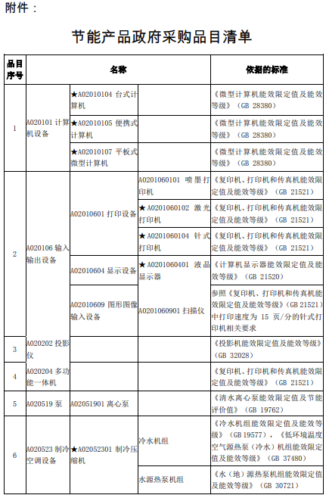

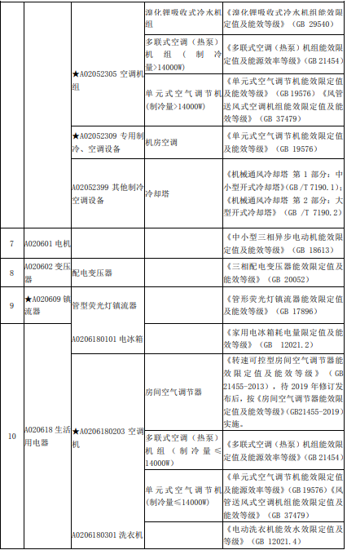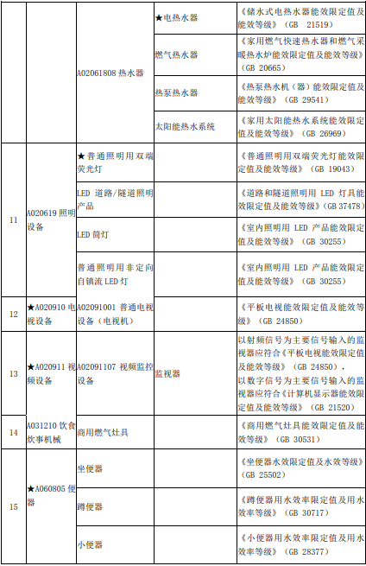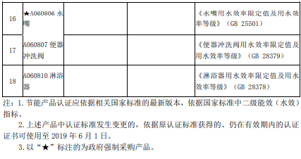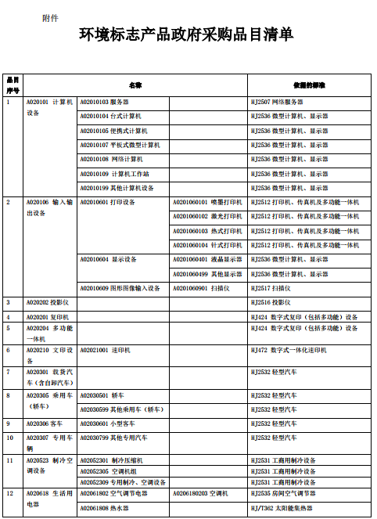

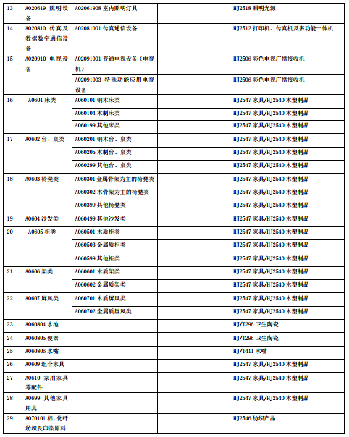
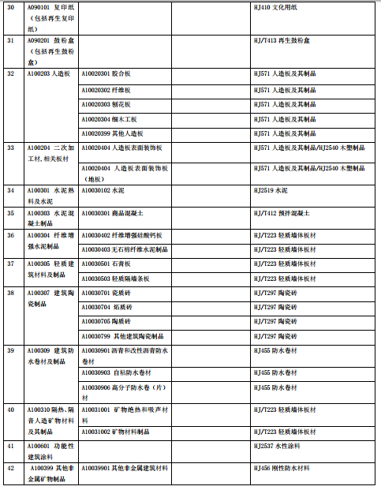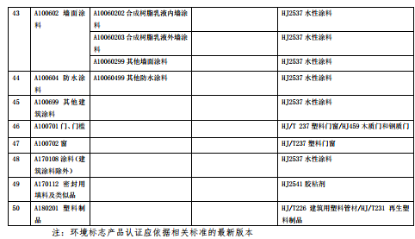

投标人资格审查统计表
投标人名称：
序号 | 名称 |  | 内容 | 检验结果
1 | 营业执照（或事业单位法人证书）； |  | 是否提供
2 | 2021年度或2022年度财务状况报告。是指提供本单位的财务报告或财务报告表或基本账户开户行出具的银行资信证明；（成立日期不足一年的附成立日期后的）； |  | 是否提供
3 | 近半年内不少于一个月依法缴纳税收的证明（以发布公告时间往前推算半年）（或《依法缴纳税收和社会保障资金承诺函》）。是指提供本单位的缴税证明，为税务部门出具的完税凭证或缴税凭证或银行出具的“银行电子缴税付款凭证”；依法免税的供应商提供相应文件证明其依法免税； |  | 是否提供
4 | 近半年内不少于一个月依法缴纳社会保障资金的证明（以发布公告时间往前推算半年）（或《依法缴纳税收和社会保障资金承诺函》）。指政府社会保障资金征收部门出具的单位职工社会保险缴费清单或专用收据或缴纳证明；依法不需要缴纳社会保障资金的供应商，应提供相应文件证明其依法不需要缴纳社会保障资金； |  | 是否提供
5 | 法定代表人（负责人）的授权委托书及授权代表的身份证；若法定代表人（负责人）参加，仅提供法定代表人（负责人）的身份证明； |  | 是否提供
6 | 参加政府采购活动前3年内在经营活动中没有重大违法记录的书面声明和信用记录承诺。格式按附件《无重大违法记录声明》和《信用记录承诺函》； |  | 是否提供
7 | 具备履行合同所必需的设备和专业技术能力的证明材料，是指提供《履行合同的设备技术能力证明表》，格式按附件； |  | 是否提供
8 | 中小企业声明函（格式见附件）。 |  | 是否提供
是否审查合格
核验人及委托代理人签字 |  | 核验人：  委托代理人签字确认：
说明：1、本表除检验结果一列外，其余内容自行填写完毕，并请将此表上传至系统电子投标文件其他材料中。
2 、本表格如果与资格条件有冲突不符合的条件，以资格条件内容为准。

投标人得分统计表
投标人名称： |  | 得分
所报室外健身器材产品投保产品质量险、产品责任险、公共责任险、团体意外伤害险、环境污染险的，提供认证证书原件扫描件或清晰照片，每提供一项得1分，最高得4分。
投标人或生产厂家获得体育部门颁发的国家级体育示范单位的得2分、省级体育示范单位的得1分,最高得2分。
……
合计得分：
核验人及委托代理人签字 | 核验人：  委托代理人签字确认：
说明：1、只填写符合采购文件和评标办法要求的有效证件及业绩情况，未填写在此表中的证件或业绩不予计分 。
2、本表中涉及的内容如果一项都没有，也要将此表上传至系统电子投标文件其他材料中。如不提供本表评审小组将不再对表中涉及业绩进行评审，表中涉及业绩按0分计。
3、未按采购文件要求上传原件扫描件至诚信库的或电子响应文件中未附链接的，不作为评审依据。具体上传要求详见采购文件要求。
4、此表内容如与评标办法不一致，以评标办法内容为准

发改价格[2011]534号通知
招标代理服务收费标准（2011）
费率  中标金额（单位：元人民币） | 货物类 | 服务类 | 工程类
100万元以下 | 1.5% | 1.5% | 1.0%
100～500万元 | 1.1% | 0.8% | 0.7%
500～1000万元 | 0.8% | 0.45% | 0.55%
1000～5000万元 | 0.5% | 0.25% | 0.35%
5000万元～1亿元 | 0.25% | 0.1% | 0.2%
1～5亿元 | 0.05% | 0.05% | 0.05%
5～10亿元 | 0.035% | 0.035% | 0.035%
10～50亿元 | 0.008% | 0.008% | 0.008%
50～100亿元 | 0.006% | 0.006% | 0.006%
100亿以上 | 0.004% | 0.004% | 0.004%
注：
1、按本表费率计算的收费为招标代理服务全过程的收费基准价格。
2、招标代理服务收费按差额定率累进法计算。
例如：
某货物招标代理业务中标金额为300万元，计算招标代理服务收费额如下：
100万元×1.5%=1.5万元
（300-100）万元×1.1%=2.2万元
合计收费=1.5万元+2.2万元=3.7万元

某服务招标代理业务中标金额为300万元，计算招标代理服务收费额如下：
100万元×1.5%=1.5万元
（300-100）万元×0.8%=1.6万元
合计收费=1.5万元+1.6万元=3.1万元

某工程招标代理业务中标金额为1000万元，计算招标代理服务收费额如下：
100万元×1.0%=1万元
（500-100）万元×0.7%=2.8万元
（1000-500）万元×0.55%=2.75万元
合计收费=1+2.8+2.75=6.55万元

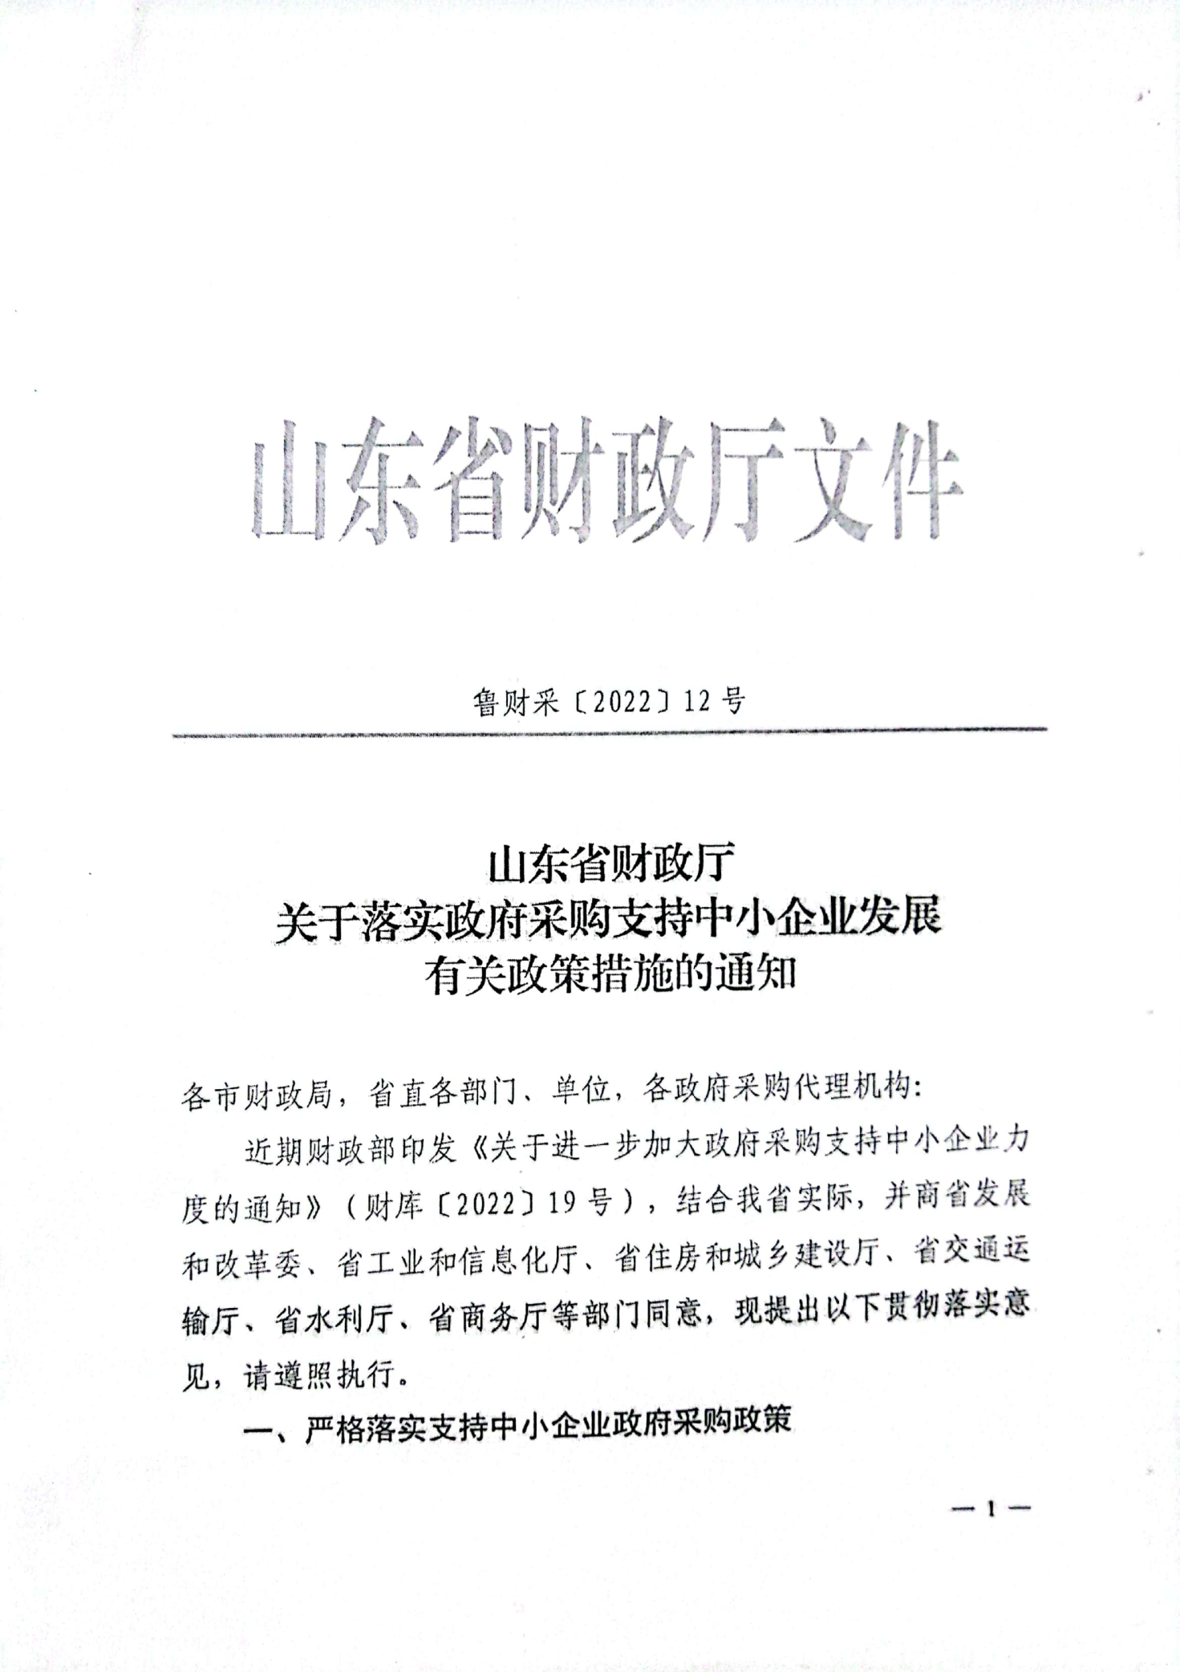

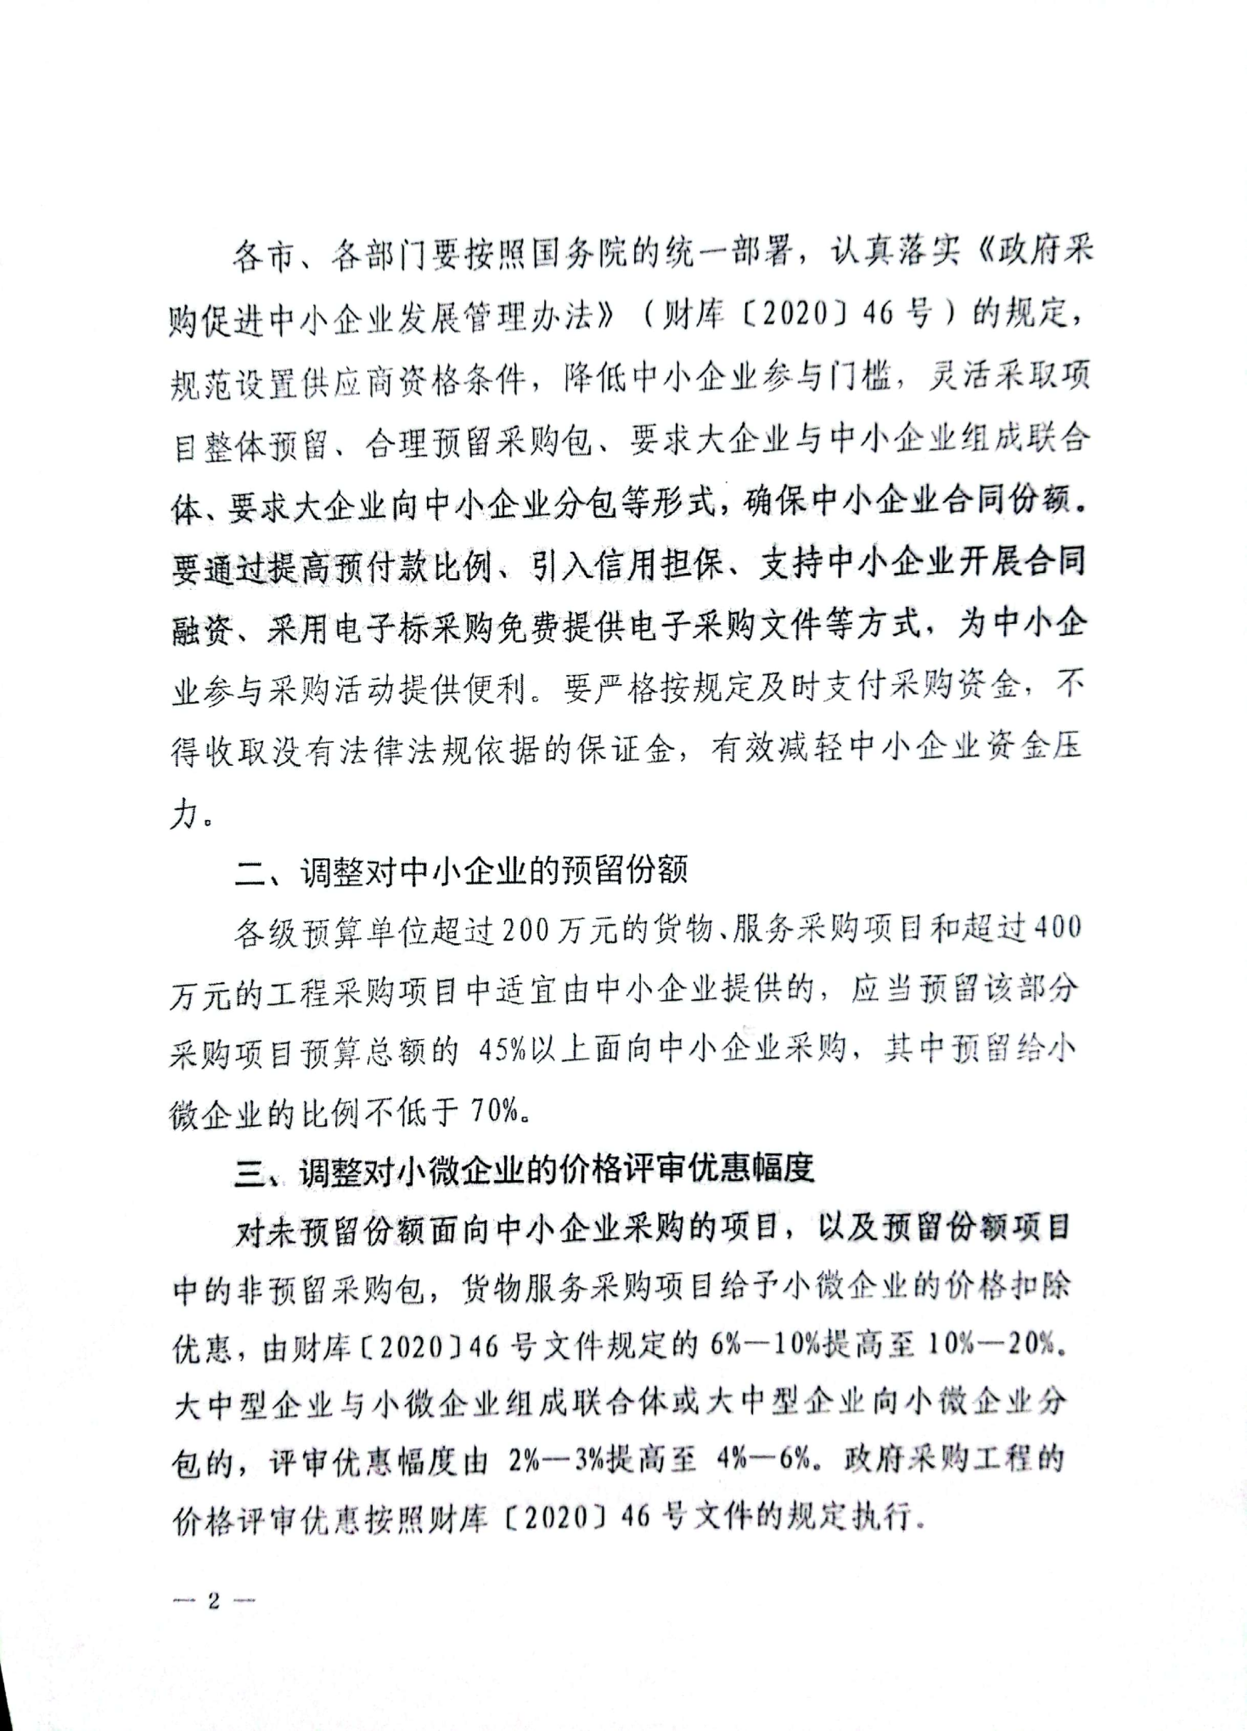

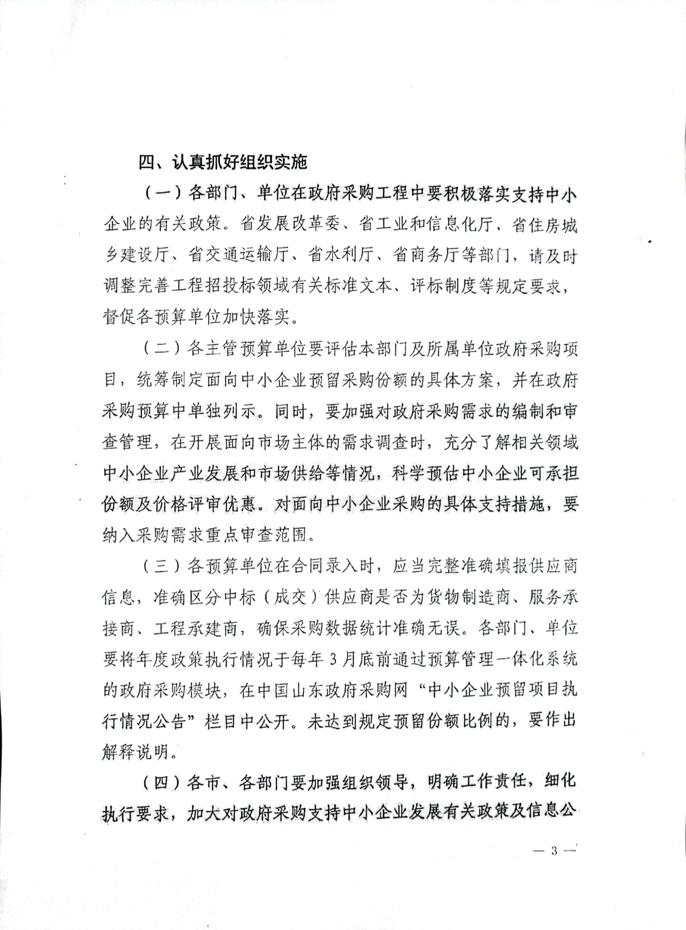

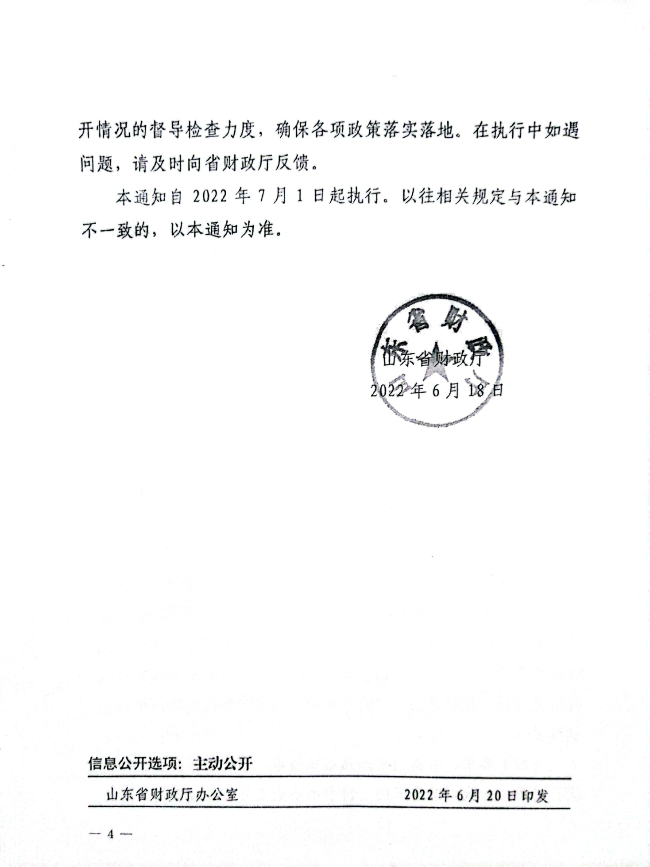

聊城市公共资源交易中心

虚拟开标大厅-投标人
操作手册
http://ggzyjy.liaocheng.gov.cn:8093/BidOpening/bidopeninghallaction/hall/login

